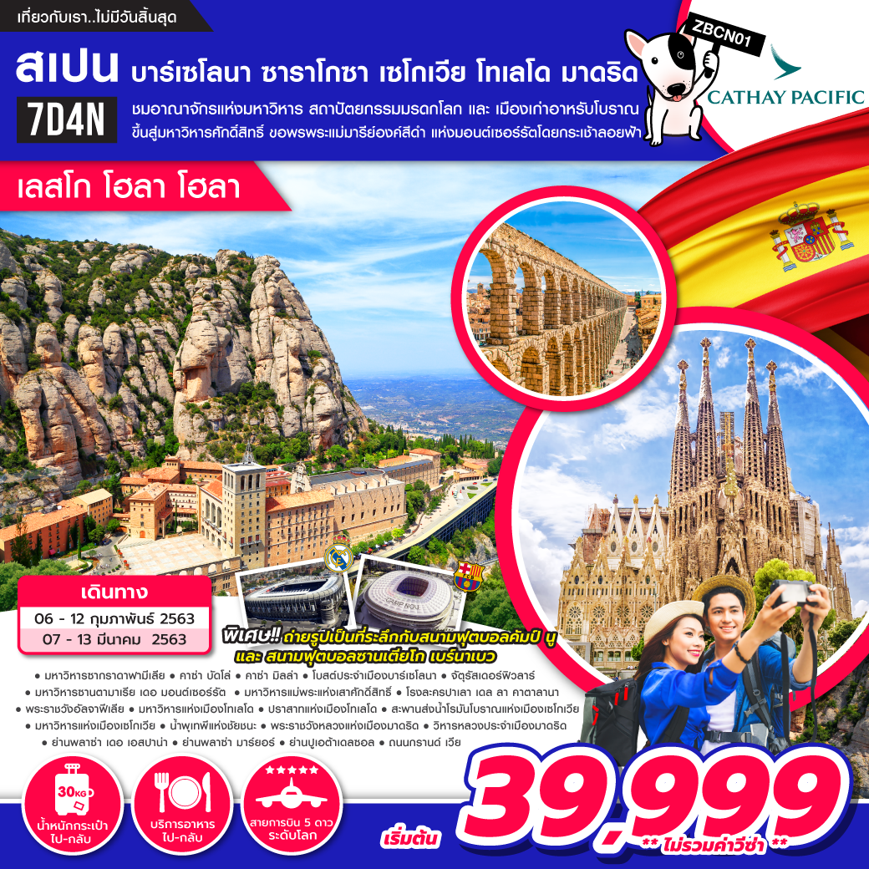

วันที่หนึ่ง ท่าอากาศยานนานาชาติสุวรรณภูมิ กรุงเทพฯ ประเทศไทย - ท่าอากาศยานนานาชาติเช็คแล็บก็อก เมืองฮ่องกง ประเทศฮ่องกง (-/-/-)
15.30 น. ขอเชิญคณะพร้อมกัน ณ ท่าอากาศยานนานาชาติสุวรรณภูมิ กรุงเทพฯ ประเทศไทย อาคารผู้โดยสารขาออก ชั้น 4 ประตูทางเข้าหมายเลข 9 เคาน์เตอร์ M สายการบิน Cathay Pacific Airways โดยมีเจ้าหน้าที่ของบริษัทฯ คอยให้การต้อนรับ อำนวยความสะดวกตลอดขั้นตอนการเช็คอิน และ หัวหน้าทัวร์ให้คำแนะนำเพื่อเตรียมความพร้อมก่อนออกเดินทาง
17.40 น. นำท่านเดินทางสู่ ท่าอากาศยานนานาชาติเช็คแล็บก็อก เมืองฮ่องกง ประเทศฮ่องกง โดยสายการบิน Cathay Pacific Airways เที่ยวบินที่ CX708
** ใช้เวลาบินประมาณ 2 ชั่วโมง 55 นาที บริการอาหารและเครื่องดื่มบนเครื่องบิน **

21.25 น. เดินทางถึง ท่าอากาศยานนานาชาติเช็คแล็บก็อก เมืองฮ่องกง ประเทศฮ่องกง

วันที่สอง ท่าอากาศยานนานาชาติเช็คแล็บก็อก เมืองฮ่องกง ประเทศฮ่องกง - ท่าอากาศยานนานาชาติบาร์เซโลนา เมืองบาร์เซโลนา ประเทศสเปน - เมืองบาร์เซโลนา - ประตูชัยเก่าแก่ ประจำเมืองบาร์เซโลนา - สวนสาธารณะซิวทาเดลลา - สนามฟุตบอลคัมป์ นู - มหาวิหารซากราดาฟามีเลีย - คาซ่า บัตโล่ - คาซ่า มิลล่า - โบสต์ประจำเมืองบาร์เซโลนา - ถนนลา ลารัมบลาส - โรงละครปาเลา เดอ ลา คาตาลานา - รูปปั้นกาลิเลโอ - อนุสาวรีย์คริสโตเฟอร์ โคลัมบัส (-/-/-)
00.15 น. นำท่านเดินทางสู่ ท่าอากาศยานนานาชาติบาร์เซโลนา เมืองบาร์เซโลนา ประเทศสเปน โดยสายการบิน Cathay Pacific Airways เที่ยวบินที่ CX321
** ใช้เวลาบินประมาณ 13 ชั่วโมง 40 นาที บริการอาหารและเครื่องดื่มบนเครื่องบิน **
06.55 น. เดินทางถึง ท่าอากาศยานนานาชาติบาร์เซโลนา เมืองบาร์เซโลนา ประเทศสเปน
นำท่านผ่านพิธีการตรวจคนเข้าเมืองและศุลกากร ** เวลาท้องถิ่นช้ากว่าประเทศไทยประมาณ 5 ชั่วโมง **
นำท่านเดินทางสู่ เมืองบาร์เซโลนา (Barcelona) เมืองหลักของแคว้นกาตาลุญญา และเป็นเมืองใหญ่อันดับสองทั้งในด้านขนาดและประชากรของประเทศสเปน ตั้งอยู่บนชายฝั่งทะเลเมดิเตอร์เรเนียนของคาบสมุทรไอบีเรีย เป็นเมืองเก่าแก่ที่มีประวัติศาสตร์อันยาวนาน เคยเป็นอาณานิคมของโรมันมาก่อน เคยถูกยึดครองโดยชาติต่างๆหลายครั้ง รวมทั้งประเทศฝรั่งเศสเมื่อปี ค.ศ. 1640 เมืองบาร์เซโลนาเป็นเมืองที่มีชื่อเสียงด้านการท่องเที่ยว โดยเฉพาะการท่องเที่ยวยามราตรีที่รื่นเริงสนุกสนาน มีสถาปัตยกรรมเก่าแก่ที่สำคัญมากมาย เคยเป็นเจ้าภาพจัดการแข่งขันกีฬาโอลิมปิกครั้งที่ 22 และเมื่อปี ค.ศ. 1888 เคยเป็นที่จัดงานแสดงสินค้าโลก (World's Fair)
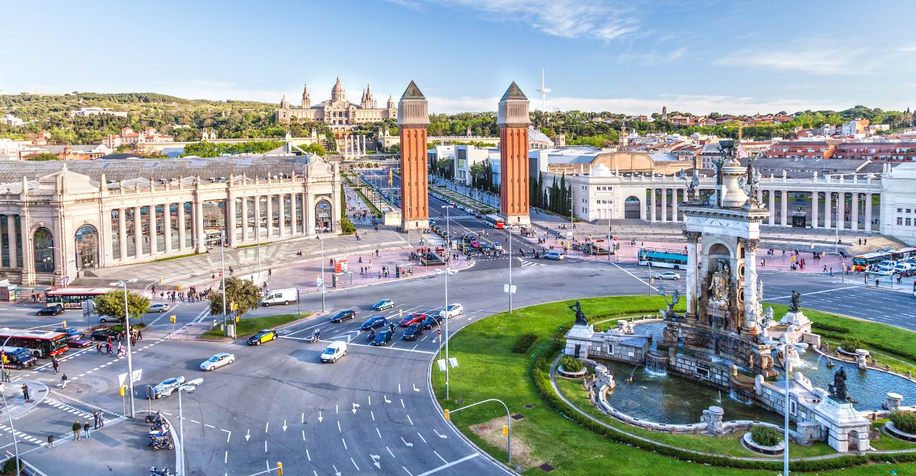

นำท่าน ผ่านชม ประตูชัยเก่าแก่ ประจำเมืองบาร์เซโลนา (Arc De Triomf of Barcelona) สร้างจากอิฐสีแดง มีความละเอียดสวยงามและวิจิตรกว่าประตูชัยใดในทวีปยุโรป ด้วยดีไซน์แบบ Neo-Mudejar สไตล์ สร้างขึ้นในโอกาส Barcelona World Fair ในปี ค.ศ. 1888 บริเวณเดียว ผ่านชม สวนสาธารณะซิวทาเดลลา (Ciutadella Park) เป็นสวนสาธารณะของชาวเมืองที่สวยงามร่มรื่น มีอนุสาวรีย์น้ำพุขนาดใหญ่ตั้งเด่นเป็นสง่าอยู่ภายใน
นำท่าน ถ่ายรูปเป็นที่ระลึก กับ สนามฟุตบอลคัมป์ นู (Camp Nou Stadium) เป็นสนามเหย้าของสโมสรฟุตบอลบาร์เซโลนา ยอดทีมแห่งศึก ลา ลีก้า ที่มีแฟนบอลอยู่ทั่วทุกมุมโลก เริ่มก่อสร้างเมื่อวันที่ 28 มีนาคม ค.ศ. 1954 และเปิดใช้อย่างเป็นทางการเมื่อวันที่ 24 กันยายน ค.ศ. 1957 มีความจุทั้งสิ้น 98,772 คน สนามแห่งนี้ เคยรองรับแฟนบอลในระหว่างเกมส์ฟุตบอลโลกถึง 115,000 คน ซึ่งที่นั่งชั้นสุดท้ายมีความสูงถึง 157 ฟุต ปี 1994 สนามฟุตบอลคัมป์ นู กลายเป็นสนามฟุตบอลที่ใหญ่ที่สุดในทวีปยุโรป อิสระให้ท่านเลือกซื้อสินค้าและของที่ระลึกภายในร้านเมกะสโตร์
นำท่าน ถ่ายรูปเป็นที่ระลึก กับ มหาวิหารซากราดาฟามีเลีย (La Sagrada Familia) เป็นสถาปัตยกรรมประจำเมืองบาร์เซโลนาในประเทศสเปนที่ออกแบบโดย อันตอนี เกาดี (Antoni Gaudi) สถาปนิกชาวกาตาลา เป็นผลงานที่เรียกว่า โมเดิร์นนิสโม เป็นงานศิลปะเฉพาะถิ่นลักษณะอาร์ตนูโวที่มีเอกลักษณ์เฉพาะตัว ผลงานชิ้นนี้เริ่มสร้างตั้งแต่ปี ค.ศ. 1882 มีกำหนดก่อสร้างหอคอยทั้งหมด 18 หอคอย นับตั้งแต่ปีเริ่มสร้างจนถึงปัจจุบันสร้างเสร็จไปแล้วเพียงแค่ 8 หอคอย งานคืบหน้าไปประมาณร้อยละ 50 เกาดี สถาปนิกผู้ออกแบบถูกรถรางทับเสียชีวิตเมื่อปี ค.ศ. 1926 โดยศพของเขาได้ถูกฝังไว้ใต้มหาวิหารซากราดาฟามีเลียแห่งนี้ด้วย แม้เกาดี จะเสียชีวิตไปแล้ว แต่ผู้ร่วมงานของเขายังคงสานต่อโครงการโดยอาศัยรูปถ่าย ภาพร่าง และแบบจำลองที่เกาดี ได้ทำไว้ แต่แล้วในปี ค.ศ. 1936 โครงการก็ต้องหยุดชะงักเพราะสงครามกลางเมือง ห้องใต้ดินและแบบจำลองอย่างละเอียดก็ถูกเผาทำลาย แต่เมื่อสิ้นสุดสงครามทีมงานก็กลับมาทำงานกันต่อ โดยอาศัยภาพร่าง ภาพถ่ายและแบบจำลองอ้างอิงจากส่วนอื่นๆ ที่รอดพ้นจากการถูกทำลาย ภายหลังได้นำคอมพิวเตอร์มาใช้ออกแบบ แต่ถึงจะใช้เทคโนโลยีมากมายมาช่วย กว่าโครงการนี้จะเสร็จก็อีกยาวไกลถึงปี ค.ศ. 2026 ในอนาคต ได้รับการขึ้นทะเบียนให้เป็นมรดกโลกโดยองค์การสหประชาชาติ หรือ ยูเนสโก เมื่อปี ค.ศ. 1984
นำท่าน ถ่ายรูปเป็นที่ระลึก กับ คาซ่า บัตโล่ (Casa Batllo) สร้างมาตั้งแต่ปี ค.ศ. 1877 จากนั้นเจ้าของบ้านจึงได้ให้ อันตอนี เกาดี (Antoni Gaudi) เข้ามาปรับปรุงและออกแบบตัวบ้านให้ใหม่ จนกลายเป็นบ้านรูปร่างดังที่เห็นในปัจจุบันนี่ ซึ่งหากมองจากภายนอกของตัวบ้าน สิ่งที่โดดเด่นที่สุดก็คือส่วนของหลังคาบ้าน ที่ออกแบบให้ดูคล้ายกับหลังของมังกร แถมยังตกแต่งด้วยกระเบื้องสี เหมือนเกล็ดของมังกรจริงๆ มีรูปทรงแหลมอยู่ข้างหลังของมังกร เชื่อกันว่านั่นคือดาบของเซนต์จอร์จ นักบุญผู้พิทักษ์ของเมืองบาร์เซโลนา ทั้งการวาดลวดลายและรูปแบบของระเบียงมีลักษณะเป็นกระดูกเรียงต่อกันคล้ายกับปราสาทในเทพนิยาย
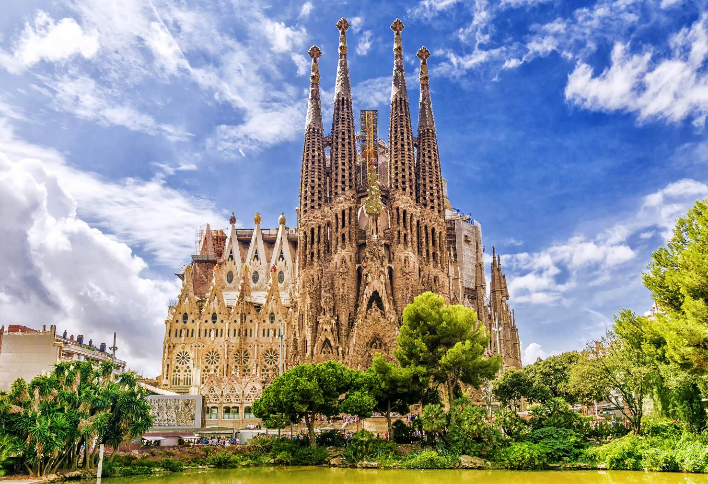

นำท่าน ถ่ายรูปเป็นที่ระลึก กับ คาซ่า มิลล่า (Casa Mila) เป็นหนึ่งในผลงานศิลปะด้วยเอกลักษณ์ที่เด่นสะดุดตาของตัวอาคารที่ถูกสร้างในสไตล์อาร์ตนูโว ที่ดูคล้ายคลื่นในทะเลและภูเขา มีระเบียงรูปร่างแปลกตาคล้ายรังนก จะเป็นผลงานของใครไปไม่ได้เลย นอกจาก อันตอนี เกาดี (Antoni Gaudi) ภายในอาคารมีทั้งหมด 9 ชั้น โดยแบ่งเป็น ชั้นใต้ดินที่เป็นโรงจอดรถแห่งแรกของเมืองบาร์เซโลนา ชั้นล่างไว้สำหรับทำการค้า จากนั้นก็เป็นส่วนออฟฟิศในชั้นลอย ที่พักของเจ้าของตึกอยู่ที่ชั้นหนึ่ง ส่วนชั้นที่ 2-5 เจ้าของตึกได้ทำเป็นห้องเช่า ชั้นถัดไปเป็นห้องใต้หลังคาจัดนิทรรศการแสดงประวัติ ผลงานและแรงบันดาลใจของเกาดี ชั้นดาดฟ้าเต็มไปด้วยประติมากรรมหินทรายแกะสลักเป็นรูปทรงประหลาดมากมาย
นำท่าน ถ่ายรูปเป็นที่ระลึก กับ โบสต์ประจำเมืองบาร์เซโลนา (Cathedral of Barcelona) โบสถ์สไตล์กอธิค ที่มียอดสูงแหลมเด่นชี้ขึ้นฟ้า ที่ด้านหน้าโบสถ์นั้นคือพลาซ่าที่เป็นที่ตั้งของตลาดในช่วงเทศกาล และเป็นที่นั่งพักของผู้คนที่สัญจรไปมา
นำท่านเดินทางสู่ ถนนลา ลารัมบลาส (La Rambls) ถือเป็นถนนชื่อดังของเมืองบาร์เซโลนา ถนนช้อปปิ้งสายใหญ่ ที่นอกจากจะสะอาดสะอ้านและมีต้นไม้คอยสร้างความร่มรื่นให้ตลอดทางแล้ว ถนนแห่งนี้มีความยาวโดยประมาณ 1.2 กิโลเมตร มีสีสันเสน่ห์ที่น่าประทับใจ ทั้งยังมีร้านรวงรองรับสำหรับผู้มาเยือน ทั้งเวลากลางวันและกลางคืน ทำให้มีผู้คนสัญจรไปมา ราวกับว่านี่เป็นถนนที่ไม่เคยหลับใหล อิสระให้ท่านได้ช้อปปิ้งตามอัธยาศัย ท่านสามารถเลือกซื้อสินค้าและเสื้อผ้าแบรนด์เนมทั้ง H&M, Zara, Beneton, Topshop นอกเหนือจากนี้ยังมีสิ่งปลูกสร้างชิ้นสำคัญที่แสดงให้เห็นถึงสถาปัตยกรรมอันสวยงามล้ำค่าของถนนสายนี้ คือ นำท่าน ถ่ายรูปเป็นที่ระลึก กับ โรงละครปาเลา เดอ ลา คาตาลานา (Palau de La Musica Catalana) ผลงานจากสถาปนิกสมัยใหม่ Lluis Domenech i Montaner เป็นหนึ่งในคอนเสิร์ตฮอลล์ชั้นนำของโลก ได้รับการขึ้นทะเบียนให้เป็นมรดกโลกโดยองค์การสหประชาชาติ หรือ ยูเนสโก เมื่อปี ค.ศ. 1997 สำหรับคุณค่าด้านความสวยงามและสถาปัตยกรรมรวมถึงสถานะของสถานที่นี้เป็นสถานที่สำคัญทางประวัติศาสตร์ ความพิศวงทางศิลปะนี้อุทิศให้กับวงการดนตรี ปัจจุบันเกี่ยวข้องกับวัฒนธรรมกิจกรรมทางสังคม ธุรกิจและที่พลาดไม่ได้เลย คือ รูปปั้นคนดัง (Human Statues) มากมายที่ตั้งอยู่บนถนนเส้นนี้ เช่น นักดาราศาสตร์ชื่อดังอย่าง รูปปั้นกาลิเลโอ (Galileo Statues) บริเวณปลายของถนนยังเป็นที่ตั้งของ อนุสาวรีย์คริสโตเฟอร์ โคลัมบัส (Christopher Columbus Monument) เป็นอนุสาวรีย์บนเสาสูง 60 เมตร สร้างขึ้นเพื่อเป็นเกียรติแก่การเดินทางครั้งแรกของ คริสโตเฟอร์ โคลัมบัส ครั้งที่เดินทางไปพบประเทศสหรัฐอเมริกา ทำหน้าที่เป็นสิ่งเตือนว่าคริสโตเฟอร์โคลัมบัสรายงานต่อสมเด็จพระราชินี Isabella I และ King Ferdinand V ที่เมืองบาร์เซโลน่าหลังจากเดินทางไปทวีปอเมริกาเป็นครั้งแรก
** อิสระอาหารกลางวัน และ ค่ำ เพื่อสะดวกแก่การเดินทางท่องเที่ยว โดยมีหัวหน้าทัวร์ให้คำแนะนำ **
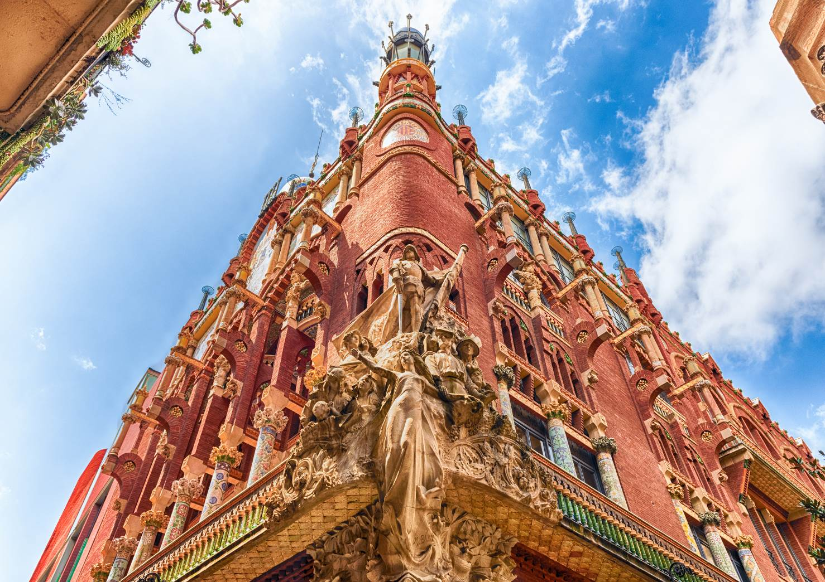
 นำคณะเข้าสู่ที่พัก Hotel Novotel Barcelona Cornella, Barcelona หรือเทียบเท่า

วันที่สาม เมืองบาร์เซโลนา - หุบเขามอนต์เซอร์รัต - ขึ้นสู่ยอดเขามอนต์เซอร์รัตโดยกระเช้าลอยฟ้า - มหาวิหารซานตามาเรีย เดอ มอนต์เซอร์รัต - พระแม่มารีย์องค์สีดำแห่งมอนต์เซอร์รัต - เมืองซาราโกซา - จัตุรัสเดอร์ฟิวลาร์ - มหาวิหารแม่พระแห่งเสาศักดิ์สิทธิ์ - พระราชวังอัลจาฟีเลีย (B/L/D)
เช้า บริการอาหารเช้า ณ ห้องอาหารของโรงแรม
นำท่านเดินทางสู่ หุบเขามอนต์เซอร์รัต (Montserrat Mountain) (ใช้เวลาเดินทางประมาณ 1 ชั่วโมง) เป็นภูเขาศักดิ์สิทธิ์ที่อยู่ไม่ไกลจากเมืองบาร์เซโลนา เป็นเมืองหลวงของแคว้นคาตาโลเนีย ของประเทศสเปน มีความพิเศษคือลักษณะของภูเขาที่มีรูปร่างหยักและสูงใหญ่ คำว่า “มอนต์เซอร์รัต” หรือภูเขาที่มีความหมายว่า “ฟันปลา” ในภาษาสเปน ความสวยงามแปลกตานี้คงเป็นจุดหนึ่งที่ทำให้ผู้คนหลั่งไหลกันมาท่องเที่ยวที่นี่
นำท่านเดินทาง ขึ้นสู่ยอดเขามอนต์เซอร์รัตโดยกระเช้าลอยฟ้า (Up Montserrat Mountain by Cable Car) เป็นที่ตั้งของ และ เพื่อ เข้าชม มหาวิหารซานตามาเรีย เดอ มอนต์เซอร์รัต (Santa Maria de Montserrat) อีกหนึ่งมหาวิหารศักดิ์สิทธิ์ที่ตั้งอยู่บนระดับความสูง 1,236 เมตร ภายในมหาวิหารยังเป็นที่ประดิษฐานของ พระแม่มารีย์องค์สีดำแห่งมอนต์เซอร์รัต (Black Madonna หรือ Black Virgin) นักบุญอุปถัมภ์ของแคว้นคาตาโลเนีย และยังมีความเชื่อว่า ในบริเวณมหาวิหารหรือในหุบเขาแห่งนี้ อาจเป็นที่ซ่อนของจอกศักดิ์สิทธิ์ตามตำนานความเชื่อในศาสนาคริสต์อีกด้วย ภายในมหาวิหารตกแต่งประดับประดาด้วยศิลปะแบบวิจิตรสวยงามอลังการ ในอดีตชาวโรมันโบราณนิยมเดินทางขึ้นภูเขามอนต์เซอร์รัตแห่งนี้เพื่อไปนมัสการเทพวีนัส ก่อนศาสนาคริสต์จะเข้ามาในช่วงศตวรรษที่ 9 นำมาซึ่งการสร้างโบสถ์ซานตามาเรีย เดอ มอนต์เซอร์รัต ในปี ค.ศ. 1025 และสร้างรูปปั้นพระแม่มารีองค์สีดำ สาเหตุที่พระแม่มารีมีรูปพรรณเป็นสีดำเข้มนี้ยังไม่เป็นที่ยืนยันแน่ชัด บ้างก็ว่าเป็นเพราะการเลือกใช้ชนิดของไม้ในการแกะสลักที่เมื่อกาลเวลาผ่านไปจึงเกิดสีที่เข้มดำ หรือเป็นเพราะคอนเซปต์ของช่างยุคนั้นที่จงใจเลือกสีของธรณีอันอุดมสมบูรณ์ ** การเดินทางขึ้นสู่ยอดเขา อาจเปลี่ยนแปลงได้ตามความเหมาะสมขึ้นอยู่กับสถานการณ์ และ สภาพภูมิอากาศเป็นสำคัญ กรณีคณะไม่สามารถขึ้นชม ยอดเขาได้ ไม่ว่ากรณีใดก็ตาม ทางบริษัทขอสงวนสิทธิ์ไม่สามารถคืนค่าใช้จ่าย ไม่ว่าส่วนใดส่วนหนึ่งให้กับท่านได้ทุกกรณี เนื่องจากเป็นการชำระล่วงหน้ากับผู้แทนเรียบร้อยแล้วทั้งหมด ทั้งนี้ทางบริษัทจะคำนึงถึงประโยชน์ของลูกค้า เป็นสำคัญ **
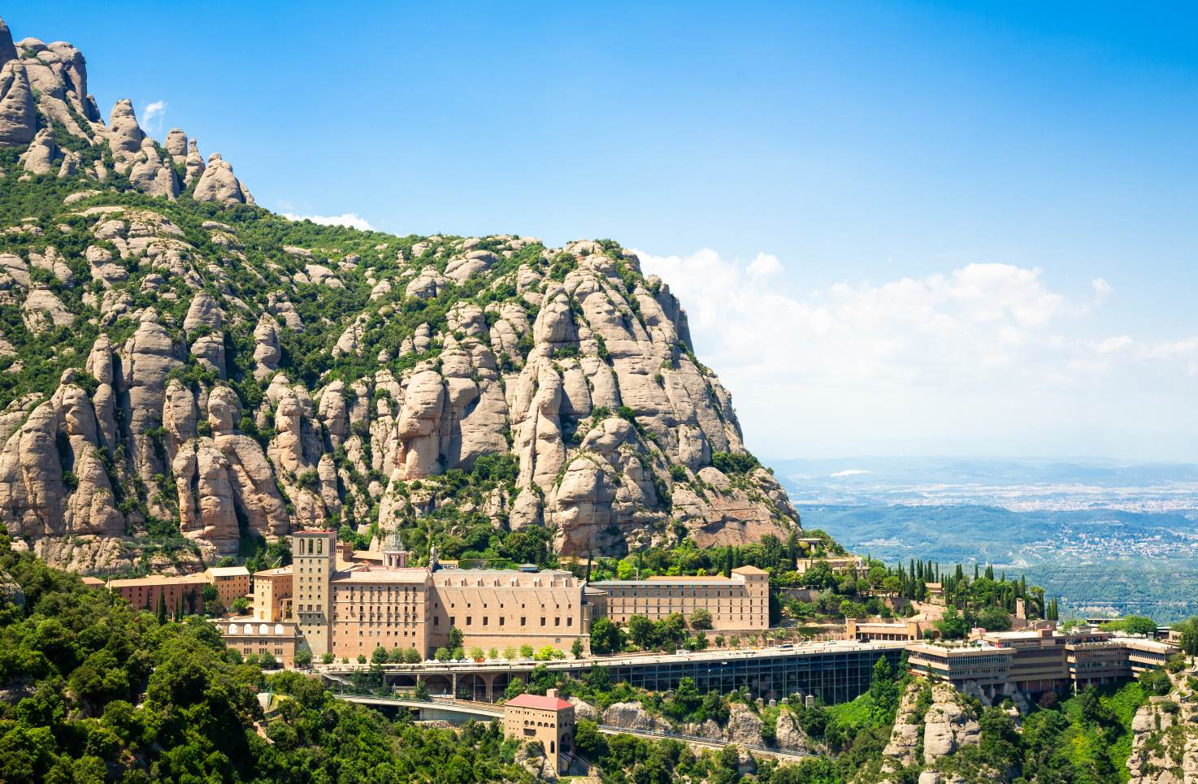
กลางวัน บริการอาหารกลางวัน ณ ภัตตาคาร (อาหารจีน)

นำท่านเดินทางสู่ เมืองซาราโกซา (Zaragoza) (ใช้เวลาเดินทางประมาณ 2 ชั่วโมง 50 นาที) เป็นเมืองที่มีอายุก่อนคริสตกาล โดยแต่เดิมนั้นบริเวณที่ตั้งของเมืองแห่งนี้เป็นเพียงหมู่บ้านของชาวเคลติเบเรียน ก่อนที่กองทัพคาร์เทจ จะเข้ามาตั้งเป็นหมู่บ้านใหม่บนบริเวณเดิมที่มีชื่อว่าซัลดูเบา และอยู่ยาวนานมาจนถึงในช่วงปลาย ของคริสต์ศตวรรษ 1 ซึ่งตรงกับยุคของ จักรพรรดิออกุสตุส พระองค์ได้ส่งกองทัพโรมันเข้ามาแผ่อิทธิพลยังดินแดนคาบสมุทรไอบีเรีย รวมทั้งที่หมู่บ้านแห่งนี้ก็ถูกกองทัพโรมันเข้ายึดครอง และกลายมาเป็นที่ตั้งของกองทหารโรมันที่รักษาด่าน ก่อนที่จะมีการพัฒนาขึ้นมาเป็นเมืองที่มีชื่อ ไกซาเรากุสตา โดยในยุคนั้นเมืองแห่งนี้มีฐานะเป็นถึงเมืองหลวงของจังหวัดฮิสปาเนียซีเตรีออร์ ในการปกครองของอาณาจักรโรมัน และอยู่ยืนนานมาจนเข้าสู่ วงต้นคริสต์ศตวรรษที่ 7 ชาวอาหรับที่เข้ารุกรานและสามารถครอบครองเมืองแห่งนี้ได้สำเร็จ ก่อนที่จะเปลี่ยนชื่อเมืองมาเป็น ซารากุสตา และภายหลังก็ได้เข้าเป็นส่วนหนึ่งของ อาณาจักรกาหลิบแห่งกอร์โดบาของราชวงศ์อุไมยัด โดยตัวเมืองนั้นได้มีการพัฒนาและผสมผสานงานทางด้านสถาปัตยกรรมจนโดดเด่นและมีความทันสมัยมากที่สุดในภาคเหนือของคาบสมุทรไอบีเรีย ก่อนที่ ช่วงคริสต์ศตวรรษที่ 11 เมืองแห่งนี้จะเผชิญกับความวุ่นวายของการแย่งอำนาจกันเองในหมู่อาณาจักรชาวมุสลิมที่แตกตัวออกมาจากการล่มสลายของอาณาจักรกอร์โดบา จนในที่สุดแล้วคริสต์ศตวรรษที่ 12 ชาวอารากอน ที่เป็นกลุ่มคนที่นับถือคริสต์ศาสนาได้เข้ามายึดครองเมืองแห่งนี้ได้สำเร็จจากพวกอัลโมราวิด ก่อนที่จะตั้งให้เมืองแห่งนี้เป็นเมืองหลวงของราชอาณาจักรอารากอน ก่อนที่อาณาจักรแห่งนี้จะมีส่วนในการรวบรวมแผ่นดินในคาบสมุทรไอบีเรียจนกลายมาเป็นประเทศสเปนในเวลาต่อมา ทำให้เมืองซาราโกซา มีความสำคัญในเชิงจิตวิญญาณของการเป็นสเปนอย่างแท้จริง แม้จะไม่ได้เป็นเมืองหลวงของประเทศสเปนในยุคหลังที่รวบรวมเป็นบึกแผ่นแล้ว แต่เมืองแห่งนี้ก็ยังคงความสำคัญมาจนถึงทุกวันนี้
นำท่านเดินทางสู่ จัตุรัสเดอร์ฟิวลาร์ (Plaza del Pilar) สถานที่สำหรับการเดินเท้าชมเมือง เป็นจัตุรัสใจกลางเมืองที่มีความเก่าแก่มาตั้งแต่สร้างเมือง เป็นศูนย์กลางของเมืองซาราโกซา อีกทั้งจัตุรัสแห่งนี้ยังเป็นหนึ่งในจัตุรัสที่ใหญ่ที่สุดในทวีปยุโรป เป็นที่ตั้งของโบสถ์ วิหาร และอาคารสำคัญเก่าแก่ แวดล้อมด้วยสถาปัตยกรรมแบบนีโอคลาสสิก สวยงามและโดดเด่นไม่แพ้กัน โดยมีอนุสาวรีย์ที่สำคัญๆ ตั้งอยู่หลายจุดด้วยกัน ซึ่งส่วนใหญ่แล้วจะเป็นผู้ที่สร้างความเจริญให้กับเมืองแห่งนี้
นำท่าน ถ่ายรูปเป็นที่ระลึก กับ มหาวิหารแม่พระแห่งเสาศักดิ์สิทธิ์ (Basilica of our Lady of the Pillar) หรือที่รู้จักในนาม ซานตามาเรีย เดอร์ฟิวลาร์ สถานที่ที่นับว่าเป็นมรดกทางสถาปัตยกรรมอันล้ำค่าของประเทศสเปน มีขนาดใหญ่เป็นอันดับ 9 ของโลก สร้างมาตั้งแต่ปี ค.ศ. 1681-1872 ใช้เวลาสร้างยาวนานถึง 191 ปี มีเรื่องราวจากสมัยอดีตกาลตามตำนานสมัยแรกเริ่มของคริสต์ศาสนากล่าวไว้ว่า นักบุญยาค็อบอัครสาวกได้มาเผยแพร่ธรรมที่เมืองซาราโกซา ท่านกำลังท้อแท้มากเพราะมีคนกลับใจน้อยมาก งานเผยแพร่ธรรมของท่านไม่ได้เกิดผลมากมายนัก วันหนึ่งท่านเห็นพระนางมารีมาปรากฏเพื่อชักชวนท่านไปยังเมืองเยรูซาเล็ม ในนิมิตนั้นพระนางปรากฎอยู่บนเสาที่ถูกแบกมาโดยหมู่เทพนิกร และเชื่อกันว่าเป็นเสาศักดิ์สิทธิ์ต้นเดียวกับที่เป็นที่เคารพนับถือกันในเมืองซาราโกซาในปัจจุบัน
นำท่าน ถ่ายรูปเป็นที่ระลึก กับ พระราชวังอัลจาฟีเลีย (Palacio de la Aljaferia) พระราชวังถูกสร้างขึ้นในช่วงศตวรรษที่ 11 เป็นพระราชวังฤดูร้อนสำหรับผู้ปกครองมุสลิมในสมัยอดีต ที่ยังคงความสวยงามด้วยสถาปัตยกรรมที่ผสมผสานกันอย่างลงตัว ซึ่งส่วนที่มีความเก่าแก่ที่สุดของพระราชวังแห่งนี้ก็คือในส่วนของทาวเวอร์ (Troubadour) หรือหอคอยซึ่งจะมีลักษณะเป็นฐานสี่เหลี่ยมมีการประดับประดาด้วยโมเสกได้อย่างงดงาม
ค่ำ บริการอาหารค่ำ ณ ภัตตาคาร (อาหารจีน)
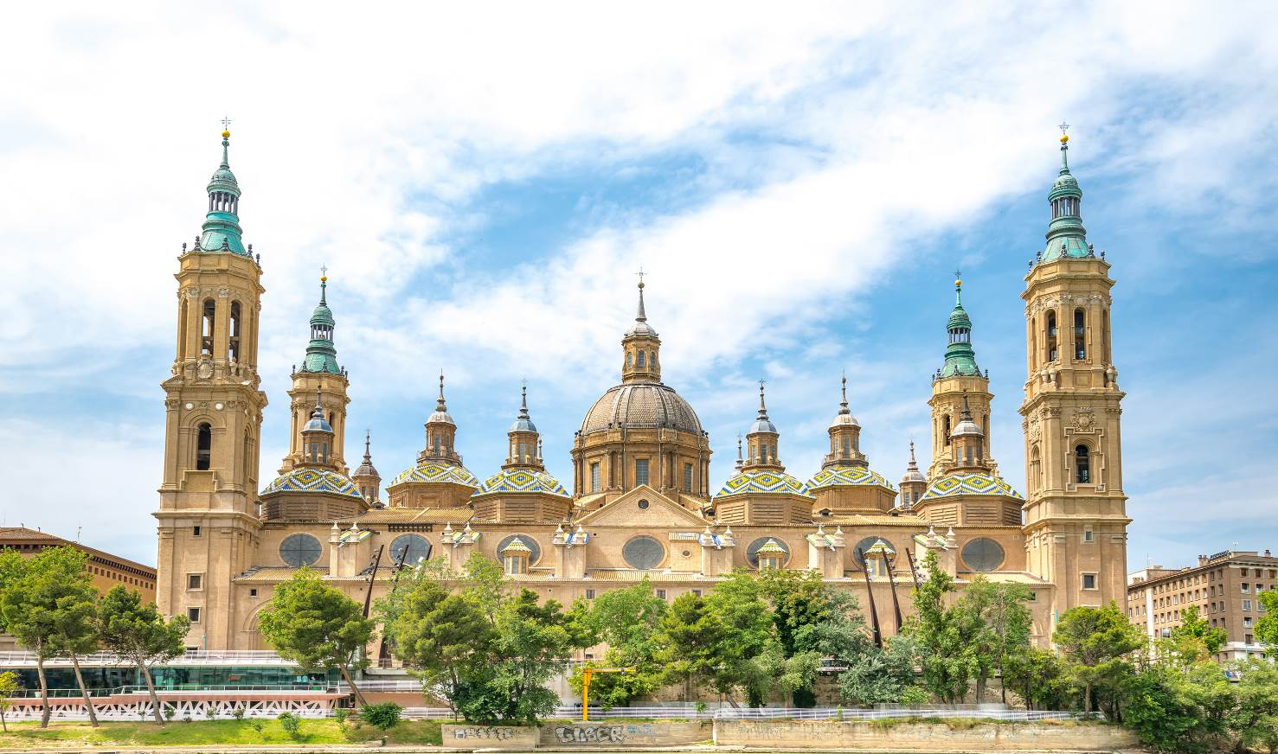
 นำคณะเข้าสู่ที่พัก Hotel Goya, Zaragoza หรือเทียบเท่า

วันที่สี่ เมืองซาราโกซา - เมืองเซโกเวีย - สะพานส่งน้ำโรมันโบราณแห่งเมืองเซโกเวีย - มหาวิหารแห่งเมืองเซโกเวีย - เมืองมาดริด - สนามฟุตบอลซานเตียโก เบร์นาเบว - ประตูชัยเก่าแก่ ประจำเมืองมาดริด - น้ำพุเทพีแห่งชัยชนะ - ที่ทำการไปรษณีย์ - พระราชวังหลวงแห่งเมืองมาดริด - อนุสาวรีย์เซอร์แวนเตส - อนุสาวรีย์ดอนกิโฆเต้ - วิหารหลวงประจำเมืองมาดริด (B/L/D)
เช้า บริการอาหารเช้า ณ ห้องอาหารของโรงแรม
นำท่านเดินทางสู่ เมืองเซโกเวีย (Segovia) (ใช้เวลาเดินทางประมาณ 4 ชั่วโมง 10 นาที) แคว้นคาสตีล และเลออน ของประเทศสเปน เป็นอีกเมืองที่นักท่องเที่ยวต่างให้ความสนใจไม่แพ้เมืองอื่นๆ โดยเมืองเซโกเวีย นั้นเป็นที่ตั้งของสถานที่สำคัญมากมาย ได้แก่ มหาวิหาร สะพานส่งน้ำโรมันโบราณ ปราสาท และโบสถ์หลายแห่งที่เป็นสถาปัตยกรรมแบบโรมาเนสก์ เช่น ซานเอสเตบัน ซานมาร์ติน และซานมียาน รวมไปถึงเขตเมืองเก่าล้อมรอบด้วยกำแพงที่สร้างขึ้นตั้งแต่คริสต์ศตวรรษที่ 8 (บนฐานที่มั่นของโรมัน) และได้รับการบูรณะในระหว่างคริสต์ศตวรรษที่ 15 ได้รับการขึ้นทะเบียนให้เป็นมรดกโลกโดยองค์การสหประชาชาติ หรือ ยูเนสโก เมื่อปี ค.ศ. 1985
นำท่าน ถ่ายรูปเป็นที่ระลึก กับ สะพานส่งน้ำโรมันโบราณแห่งเมืองเซโกเวีย (Roman Aqueduct of Segovia) เป็นสัญลักษณ์ที่มีชื่อเสียงของเมืองนี้มากที่สุด โดยสะพานส่งน้ำแห่งนี้ถูกสร้างขึ้นในปลายคริสต์ศตวรรษที่ 1 ถึงต้นคริสต์ศตวรรษที่ 2 โดยชาวโรมันขณะที่กำลังขยายอำนาจในคาบสมุทรไอบีเรียเพื่อนำน้ำจาก แม่น้ำฟรีโอ (Rio Frio) ซึ่งห่างออกไปประมาณ 18 กิโลเมตรเข้าสู่ตัวเมือง ซึ่งต้องยกระดับตัวสะพานขึ้นในช่วง 1 กิโลเมตรสุดท้ายจากภูเขากวาดาร์รามาถึงกำแพงเมืองเก่า ได้รับการขึ้นทะเบียนให้เป็นมรดกโลกโดยองค์การสหประชาชาติ หรือ ยูเนสโก เมื่อปี ค.ศ. 1985
นำท่าน ถ่ายรูปเป็นที่ระลึก กับ มหาวิหารแห่งเมืองเซโกเวีย (Catedral de Segovia) มหาวิหารศักดิ์สิทธิ์อันวิจิตรงดงามแห่งประเทศสเปน เป็นโบสถ์นิกายโรมันคาทอลิกสไตล์โกธิคที่ตั้งอยู่ในจัตุรัสกลางเมือง (Plaza Mayor) ของเมืองเซโกเวีย (Segovia) โบสถ์แห่งนี้สร้างขึ้นเพื่ออุทิศให้กับพระแม่มารีย์ ถูกสร้างขึ้นในระหว่างปี ค.ศ. 1525-1577 ในสไตล์โกธิคตอนปลาย ซึ่งล้าสมัยจากที่อื่นๆในทวีปยุโรป วิหารหลังเก่าตั้งอยู่ใกล้กับ ปราสาทอัลคาซ่า (Alcazar Castel of Segovia) ที่เคยถูกกองกำลังใช้ในการป้องกันการล้อมโจมตี ฝ่ายกบฏมีเจตนาจะให้โบสถ์ในการปกป้องพระธาตุอันศักดิ์สิทธิ์ของพวกเขาและใช้เป็นกำแพงต่อกองทัพในปราสาทอัลคาซ่า (Alcazar Castel of Segovia) ท่ามกลางสงคราม ได้มีการเจรจาแลกเปลี่ยนเพื่อหาข้อยุติ แต่ก็ไม่เป็นผล ทำให้โบสถ์ตั้งอยู่ท่ามกลางซากปรักหักพังจากสงคราม เนื่องจากมีความกลัวว่าโบสถ์จะถูกการโจมตีอีกครั้ง จึงได้ทำการย้ายโบสถ์แห่งนี้ไปยังที่ตั้งในปัจจุบัน โดยได้รับการออกแบบจาก Juan Gil de Hontano และดูแลงานสานต่อด้วยลูกของเขา Rodrigo Gil de Hontanon โครงสร้างของอาคาร มีห้องสูงสามชั้นและทางเดิน มีหน้าต่างลวดลายและหน้าต่างกระจกสีจำนวนมาก ภายในเป็นลักษณะสไตล์ที่มีความเป็นเอกลักษณ์ของสไตล์โกธิคตอนปลาย ยกเว้นโดมสร้างขึ้นเมื่อราวๆปี ค.ศ. 1630 โดย Pedro de Brizuela มีหอระฆังที่สูงถึงเกือบ 90 เมตร เดิมสร้างจากไม้มะฮอกกานีอเมริกัน มีโครงสร้างเป็นหลี่ยมมียอดแหลมปลายคล้ายพีระมิด และเป็นหอคอยที่สูงที่สุดในประเทศสเปน
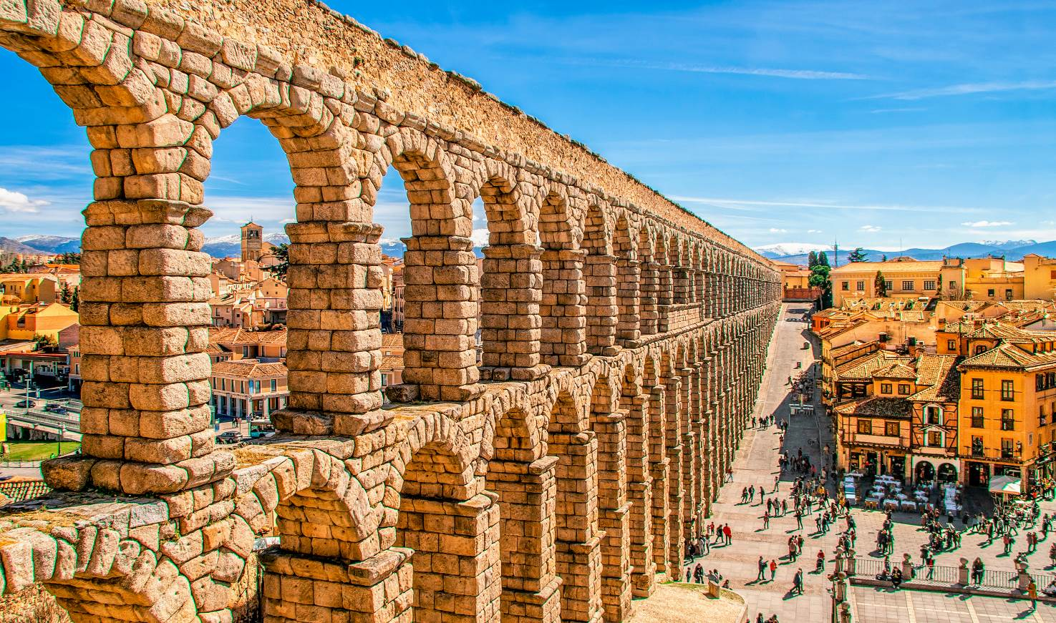
กลางวัน บริการอาหารกลางวัน ณ ภัตตาคาร (อาหารจีน)

นำท่านเดินทางสู่ เมืองมาดริด (Madrid) (ใช้เวลาเดินทางประมาณ 1 ชั่วโมง 15 นาที) เป็นเมืองหลวงและเมืองที่ใหญ่ที่สุดของประเทศสเปน ตั้งอยู่ใจกลางแหลมไอบีเรียน ในระดับความสูง 650 เมตร เป็นเมืองอันทันสมัย ได้ชื่อว่าเป็นเมืองหลวงที่สวย และอยู่ในทำเลที่ตั้งที่สูงที่สุดแห่งหนึ่งในโลก เป็นเมืองที่ครั้งหนึ่งกษัตริย์ฟิลลิปที่ 2 ได้ทรงย้ายที่ประทับ จากเมืองโทเลโดมาประทับที่นี่ และประกาศให้เมืองมาดริด เป็นเมืองหลวงใหม่จนถึงปัจจุบัน
นำท่าน ถ่ายรูปเป็นที่ระลึก กับ สนามฟุตบอลซานเตียโก เบร์นาเบว (Estadio Santiago Bernabeu) เป็นสนามฟุตบอลที่มีชื่อเสียงในเมืองมาดริด ประเทศสเปน เป็นสนามเหย้าของสโมสรฟุตบอลเรอัลมาดริด เริ่มเปิดใช้สนามเมื่อวันที่ 27 ตุลาคม ค.ศ. 1944 เดิมมีชื่อว่า สนามกีฬาชามาร์ติน (Estadio Chamartin) ตามชื่อของสนามเดิมของสโมสร เปิดใช้สนามอย่างเป็นทางการในเดือนธันวาคม ค.ศ. 1947 เรอัลมาดริดได้ประกาศใช้ชื่อที่ใช้อยู่ในปัจจุบันคือสนามกีฬาซานเตียโก เบร์นาเบว เมื่อวันที่ 4 มกราคม ค.ศ. 1955 เพื่อเป็นเกียรติแก่ประธานสโมสรคือ ซานเตียโก เบร์นาเบว เยสเต (Santiago Bernabeu Yeste)
สนามแห่งนี้สามารถจุผู้ชมได้มากที่สุดถึง 120,000 คนหลังจากที่มีการต่อขยายในปี ค.ศ. 1953 หลังจากนั้นก็มีการลดจำนวนความจุลงเนื่องจากต้องการเปลี่ยนแปลงสนามให้มีความทันสมัยมากขึ้น โดยบริเวณตั๋วยืนนั้นได้ยกเลิกไปในฤดูกาล 1998/99 ตามกฎของยูฟ่าที่ไม่ให้มีการยืนชมเกมในขณะที่มีการแข่งขันในรายการของยูฟ่า การเปลี่ยนแปลงสนามครั้งล่าสุดคือการเพิ่มความจุอีก 5,000 ที่นั่งรวมเป็น 80,400 ที่นั่งในปี ค.ศ. 2003 และกำลังมีแผนที่จะเพิ่มเติมหลังคาลงไปอีกด้วย อิสระให้ท่านเลือกซื้อสินค้าและของที่ระลึกภายในร้านเมกะสโตร์
นำท่าน ถ่ายรูปเป็นที่ระลึก กับ ประตูชัยเก่าแก่ ประจำเมืองมาดริด (Puerta de Alcala of Madrid) ตั้งอยู่ใจกลางเมืองมาดริด เป็นประตูเมืองเก่าของเมืองมาดริดที่เป็นที่รู้จักกันดีที่สุด โดยกษัตริย์คาร์ลอสที่ 3 ทรงมีดำรัสให้สร้างประตูนี้ในต้นทศวรรษที่ 1770 เพื่อทดแทนประตูเดิมที่สร้างในปี ค.ศ. 1559 ให้ยิ่งใหญ่อลังการสวยงามขึ้นกว่าของเดิม โดยสถาปนิกผู้โด่งดัง Francisco Sabatini เป็นผู้ออกแบบประตูนี้ และมีการตกแต่งด้วยรูปสลัก ศิลปะนูนสูง และรูปปั้น
นำท่าน ถ่ายรูปเป็นที่ระลึก กับ น้ำพุเทพีแห่งชัยชนะ (Cibeles Fountain) ที่สร้างอุทิศให้แก่เทพธิดาไซเบลีน ใช้เป็นสถานที่เฉลิมฉลองในเทศกาลต่างๆของเมือง อาคารสวยงามใกล้ๆกันคือ ที่ทำการไปรษณีย์ (Post Office) ที่ยังคงเปิดทำการอยู่
นำท่าน ถ่ายรูปเป็นที่ระลึก กับ พระราชวังหลวงแห่งเมืองมาดริด (Royal Palace of Madrid) ตั้งอยู่บนเนินเขาริมฝั่งแม่น้ำแมนซานาเรส สวยงามโอ่อ่าอลังการไม่แพ้พระราชวังใดในทวีปยุโรป พระราชวังหลวงแห่งนี้สร้างขึ้นในปี ค.ศ. 1738 ด้วยหินอ่อนทั้งหลังในสไตล์บาโรค โดยการผสมผสานระหว่างศิลปะแบบฝรั่งเศสและอิตาเลียน บริเวณด้านหน้าของพระราชวังเป็นอุทยานหลวงที่มีการเปลี่ยนพันธุ์ไม้ทุกฤดูกาล ผ่านชม อนุสาวรีย์เซอร์แวนเตส (Miguel de Cervantes) กวีเอกชาวสเปน ที่ตั้งอยู่เหนือ อนุสาวรีย์ดอนกิโฆเต้ (Don Quixote) ในสวนสาธารณะแห่งนี้
นำท่าน ถ่ายรูปเป็นที่ระลึก กับ วิหารหลวงประจำเมืองมาดริด (Almudena Cathedral) จะเป็นโบสถ์สำคัญของเมืองมาดริด ถือเป็นโบสถ์หลวงของราชวงศ์ มกุฎราชกุมารก็ใช้ประกอบพิธีบรมราชาภิเษกที่นี่ ตั้งอยู่ตรงข้ามกับพระราชวังหลวง
ค่ำ บริการอาหารค่ำ ณ ภัตตาคาร (อาหารจีน)
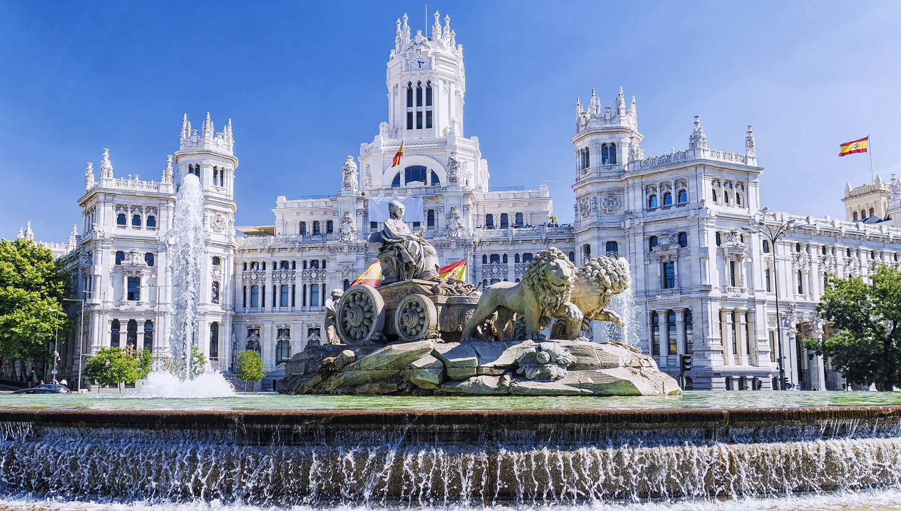
 นำคณะเข้าสู่ที่พัก NH Madrid Barajas Airport, Madrid หรือเทียบเท่า

วันที่ห้า เมืองมาดริด - เมืองโทเลโด - มหาวิหารแห่งเมืองโทเลโด - ปราสาทแห่งเมืองโทเลโด - เมืองมาดริด - ย่านพลาซ่า เดอ เอสปาน่า - ย่านพลาซ่า มาร์ยอร์ - ย่านปูเอต้าเดลซอล - อนุสาวรีย์หมีกับต้นสตรอเบอรี่ - ถนนกรานด์ เวีย
(B/-/-)
เช้า บริการอาหารเช้า ณ ห้องอาหารของโรงแรม
นำท่านเดินทางสู่ เมืองโทเลโด (Toledo) (ใช้เวลาเดินทางประมาณ 1 ชั่วโมง 10 นาที) ซึ่งมีความหมายว่า เมืองป้อมน้อย เมืองแห่งนี้ตั้งอยู่ทางภาคกลางของประเทศสเปน มีทัศนียภาพที่สวยงาม มีแม่น้ำเทกัส (Tagus River) ไหลผ่านเมือง มีมรดกทางประวัติศาสตร์และวัฒนธรรมอย่างมากมายในฐานะหนึ่งในเมืองหลวงเก่าของประเทศสเปน บุคคลและศิลปินที่มีชื่อเสียงหลายคนต่างเกิดและเคยพำนักอยู่ในเมืองนี้ เช่น การ์ซีลาโซ เด ลา เบกา, พระเจ้าอัลฟอนโซที่ 10 และเอลเกรโก เมืองโบราณแห่งนี้เคยถูกชาวโรมันเข้ายึดครองเมือง 2,200 ปีมาแล้ว ในเวลาต่อมาได้ถูกเปลี่ยนมือเข้าปกครองโดยชาวยุโรปและชาวอาหรับเผ่าต่างๆ อาทิ ชน ชาติมัวร์ จนถึงปี ค.ศ. 1085 จึงได้ตกมาอยู่ภายใต้ความครอบครองของกษัตริย์อัลฟองโซที่ 6 ซึ่งได้ทรงสถาปนาให้เป็นนครหลวงแห่งจักรวรรดิของพระองค์ตลอดมา จนกระทั่งกษัตริย์ฟิลลิปที่ 2 ทรงย้ายราชสำนักไปประทับอยู่ในเมืองมาดริด ปัจจุบันอารยธรรมของชนต่างชาติครั้งก่อนยังฝังแน่นคละกันอยู่ในชีวิตประจำวันของชาวเมือง ได้รับการขึ้นทะเบียนให้เป็นมรดกโลกโดยองค์การสหประชาชาติ หรือ ยูเนสโก เมื่อปี ค.ศ. 1986
นำท่าน ถ่ายรูปเป็นที่ระลึก กับ มหาวิหารแห่งเมืองโทเลโด (Santa Iglesia Catedral Primada de Toledo) เป็นวิหารที่ใหญ่เป็นอันดับ 2 ของประเทศสเปน รองจากมหาวิหารแห่งเมืองเซบีญ่า สร้างตั้งแต่ศตวรรษที่ 13 และ นำท่าน ถ่ายรูปเป็นที่ระลึก กับ ปราสาทแห่งเมืองโทเลโด (Alcazar Castle de Toledo) หรือ ปราสาทอัลคาซาร์แห่งเมืองโทเลโด ซึ่งเป็นอาคารทรงสี่เหลี่ยมและมียอดที่มุมทั้ง 4 มุม ปราสาทแห่งนี้ก่อสร้างด้วยศิลปะเรอเนสซองซ์ในคริสต์ศตวรรษที่ 16 และเป็นที่ประทับของจักรพรรดิการ์โลสที่ 1 (Carlos I) หรือชาร์ลส์ที่ 5 (Charles) สถานที่แห่งนี้ในปัจจุบันเป็นพิพิธภัณฑ์ทางการทหารและเป็นห้องสมุดของแคว้นกัสตียาลามันชา ที่บริเวณจุดชมวิวของเมือง
นำท่านเดินทางสู่ เมืองมาดริด (Madrid) (ใช้เวลาเดินทางประมาณ 1 ชั่วโมง 10 นาที)
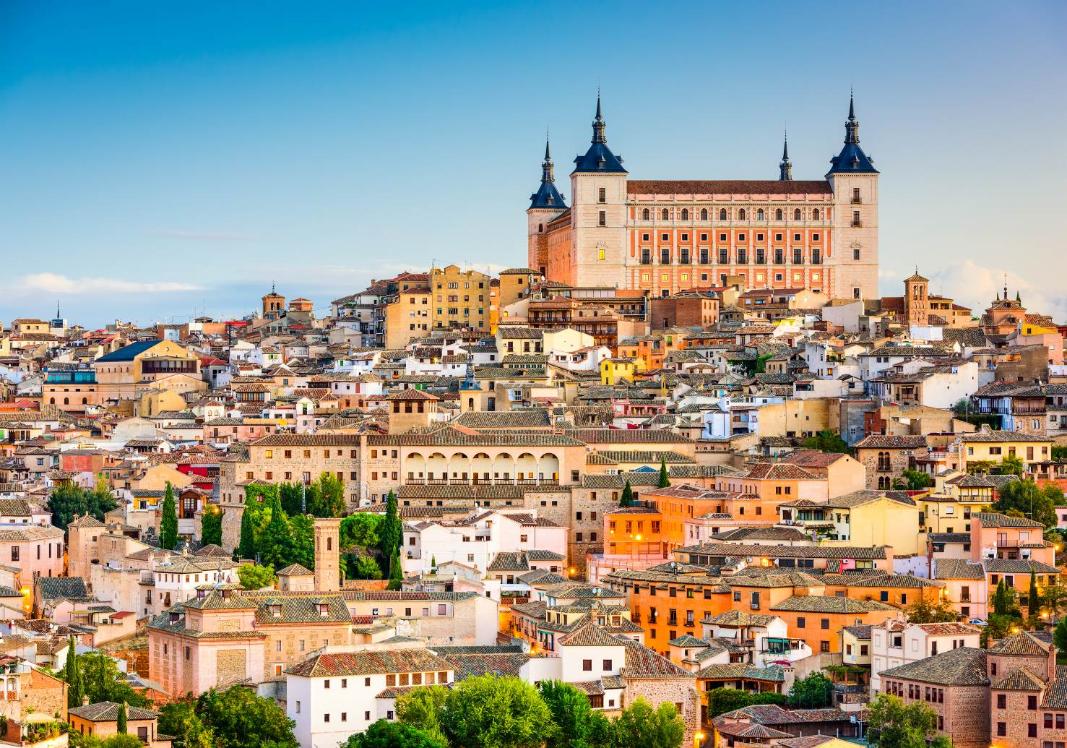

นำท่านเดินทางสู่ ย่านพลาซ่า เดอ เอสปาน่า (Plaza De Espana) เป็นจัตุรัสที่สำคัญของเมือง มีลักษณะเป็นกลุ่มอาคารครึ่งวงกลม สร้างด้วยสถาปัตยกรรมแบบสเปน ยิ่งใหญ่ มีน้ำพุตั้งอยู่ตรงกลาง มีตราประจำจังหวัดไล่เรียงตามตัวอักษร เป็นที่ที่เอาไว้พบปะ ทำกิจกรรม นั่งพักผ่อน จัดแสดงงานกลางแจ้งต่างๆที่สำคัญของชาวเมือง
นำท่านเดินทางสู่ ย่านพลาซ่า มาร์ยอร์ (Plaza Mayor) ใกล้เขต ย่านปูเอต้าเดลซอล (Puerta Del Sol) หรือ ประตูพระอาทิตย์ ซึ่งเป็นจัตุรัสใจกลางเมือง นับเป็นจุดนับกิโลเมตรแรกของประเทศสเปน (กิโลเมตรที่ศูนย์) และยังเป็นศูนย์กลางรถไฟใต้ดินและรถเมล์ทุกสาย นอกจากนี้ยังเป็นจุดตัดของถนนสายสำคัญของเมือง เป็นที่ตั้งของร้านค้าและห้างสรรพสินค้าใหญ่มากมาย บริเวณเดียวกันเป็นที่ตั้งของ อนุสาวรีย์หมีกับต้นสตรอเบอรี่ (Statue of the Bear and Strawberry Tree) สัญลักษณ์สำคัญของเมืองมาดริดอีกด้วย
นำท่านเดินทางสู่ ถนนกรานด์ เวีย (Gran Via Road) ชื่อนี้เป็นภาษาสเปนหากแปลตรงตัวจะแปลได้ว่า “ทางที่ยอดเยี่ยม” หรือจะแปลได้อีกความหมายหนึ่งว่า “ถนนบรอดเวย์” ถนนเส้นนี้เป็นแหล่งชุมนุมของร้านค้าในเวลากลางวัน และเป็นที่รวมตัวอย่างหนาแน่นของบาร์ในยามค่ำคืน มีการให้ฉายาว่า “ถนนที่ไม่เคยหลับใหล” เพราะบาร์คลับต่างๆ จะพากันเปิดยาวไปจนถึงหกหรือเจ็ดโมงเช้าเลยทีเดียว สำหรับท่านที่ไม่นิยมการช้อปปิ้งหรือบาร์ ก็ยังสามารถเดินเล่นไปตามถนนชมงานอาคารซึ่งสร้างไว้อย่างงดงามอลังการ ซึ่งดูจะขัดแย้งในความตั้งใจแต่เดิมในการออกแบบวางผังถนนเส้นนี้ให้เป็นไปแบบเรียบง่าย แต่กลับออกมายิ่งใหญ่และสวยงาม
** อิสระอาหารกลางวัน และ ค่ำ เพื่อสะดวกแก่การเดินทางท่องเที่ยว โดยมีหัวหน้าทัวร์ให้คำแนะนำ **
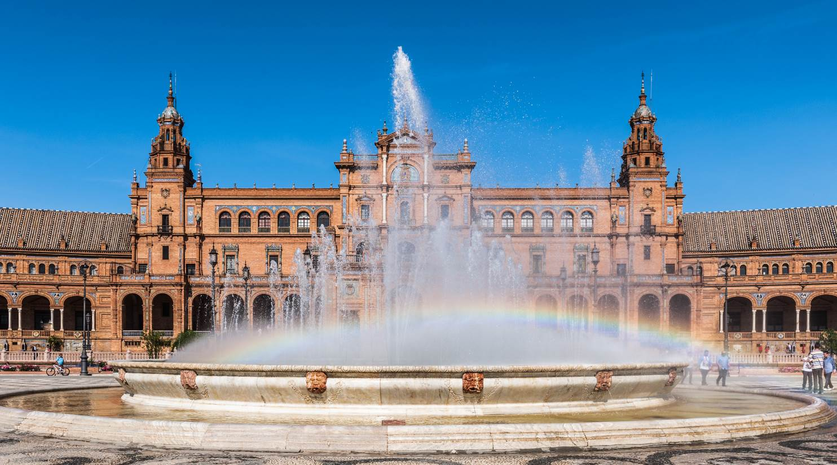
 นำคณะเข้าสู่ที่พัก NH Madrid Barajas Airport, Madrid หรือเทียบเท่า

วันที่หก เมืองมาดริด - ท่าอากาศยานนานาชาติมาดริด บาราคัส เมืองมาดริด ประเทศสเปน - ท่าอากาศยานนานาชาติเช็คแล็บก็อก เมืองฮ่องกง ประเทศฮ่องกง (B/-/-)
เช้า บริการอาหารเช้า ณ ห้องอาหารของโรงแรม
นำท่านเดินทางสู่ ท่าอากาศยานนานาชาติมาดริด บาราคัส เมืองมาดริด ประเทศสเปน เพื่อให้ท่านมีเวลาในการทำคืนภาษี (Tax Refund) มีเวลาในการเลือกซื้อสินค้าในร้านค้าปลอดภาษี หรือ ร้านอาหาร
11.30 น. นำท่านเดินทางสู่ ท่าอากาศยานนานาชาติเช็คแล็บก็อก เมืองฮ่องกง ประเทศฮ่องกง โดยสายการบิน Cathay Pacific Airways เที่ยวบินที่ CX320
** ใช้เวลาบินประมาณ 12 ชั่วโมง บริการอาหารและเครื่องดื่มบนเครื่องบิน **

วันที่เจ็ด ท่าอากาศยานนานาชาติเช็คแล็บก็อก เมืองฮ่องกง ประเทศฮ่องกง - ท่าอากาศยานนานาชาติสุวรรณภูมิ กรุงเทพฯ ประเทศไทย (-/-/-)
07.05 น. เดินทางถึง ท่าอากาศยานนานาชาติเช็คแล็บก็อก เมืองฮ่องกง ประเทศฮ่องกง
09.10 น. นำท่านเดินทางสู่ ท่าอากาศยานนานาชาติสุวรรณภูมิ กรุงเทพฯ ประเทศไทย โดยสายการบิน Cathay Pacific เที่ยวบินที่ CX619
** ใช้เวลาบินประมาณ 2 ชั่วโมง 50 นาที บริการอาหารและเครื่องดื่มบนเครื่องบิน **
11.15 น. เดินทางถึง ท่าอากาศยานนานาชาติสุวรรณภูมิ กรุงเทพฯ ประเทศไทย โดยสวัสดิภาพและความประทับใจ
อัตราค่าบริการ
กำหนดการเดินทาง | รายละเอียดเที่ยวบิน | ผู้ใหญ่  ห้องละ 2-3 ท่าน | 1 เด็ก 2 ผู้ใหญ่ เด็กมีเตียง  (เด็กอายุไม่เกิน 12 ปี) | 1 เด็ก 2 ผู้ใหญ่  เด็กไม่มีเตียง  (เด็กอายุไม่เกิน 12 ปี) | พักเดี่ยวเพิ่ม | ราคา  ไม่รวม  ตั๋ว
06 - 12 กุมภาพันธ์ 2563  (08 ก.พ. วันมาฆบูชา / 10 ก.พ. วันหยุดชดเชย) | 06FEB CX708 BKK-HKG 17.40-21.25  07FEB CX321 HKG-BCN 00.15-06.55  11FEB CX320 MAD-HKG 11.30-07.05+1  12FEB CX619 HKG-BKK 09.10-11.15 | 42,999 | 42,999 | 42,999 | 9,999 | 29,999
07 - 13 มีนาคม 2563 | 07MAR CX708 BKK-HKG 17.40-21.25  08MAR CX321 HKG-BCN 00.15-06.55  12MAR CX320 MAD-HKG 11.30-07.05+1  13MAR CX619 HKG-BKK 09.10-11.15 | 39,999 | 39,999 | 39,999 | 9,999 | 26,999

** อัตรานี้ ไม่รวม ค่าทิปคนขับรถ หัวหน้าทัวร์ และมัคคุเทศก์ท้องถิ่น (หากมี) **

** อัตรานี้ ไม่รวม ค่าธรรมเนียม และ ค่าบริการยื่นวีซ่าท่องเที่ยว ประเทศสเปน ท่านละ ประมาณ 3,500 บาท
สำหรับการยื่นวีซ่าแบบหมู่คณะ จำเป็นต้องนำส่งหนังสือเดินทางเข้าสถานทูต เพื่อ ใช้เวลาพิจารณาอย่างน้อย 15-20 วันทำการ (บางกรณีอาจไม่รวมวันเสาร์ - อาทิตย์ ทั้งนี้ขึ้นอยู่กับจำนวนของผู้สมัครในแต่ละช่วง) ในช่วงเวลาดังกล่าว ท่านจะไม่สามารถขออนุญาตใช้หนังสือเดินทางเพื่อเดินทางได้ ไม่ว่ากรณีใดก็ตาม หากจำเป็น สถานทูตอาจจะปฏิเสธผลการสมัครของท่าน และ ส่งหนังสือเดินทางคืนท่านภายใน 3-5 วันทำการ เป็นอย่างน้อย ในลำดับต่อไป จากนั้นระยะเวลาคงเหลือก่อนวันเดินทางไม่เพียงพอสำหรับยื่นวีซ่าครั้งใหม่ การยกเลิก และ คืนเงิน จะเป็นไปตามเงื่อนไข ทุกกรณี **

** อัตราค่าบริการ สำหรับเด็กอายุไม่ถึง 2 ขวบ ณ วันเดินทางกลับ (Infant) ท่านละ 15,000 บาท **

** หากท่านที่ต้องออกบัตรโดยสารภายในประเทศ (ตั๋ว เครื่องบิน , รถทัวร์ , รถไฟ) กรุณาสอบถามที่เจ้าหน้าที่ทุกครั้งก่อนทำการออกบัตรโดยสารเนื่องจากสายการบินอาจมีการปรับเปลี่ยนไฟล์ท หรือ เวลาบิน โดยไม่แจ้งให้ทราบล่วงหน้า **

** อัตราค่าบริการนี้ จำเป็นต้องมีผู้เดินทาง จำนวน 20 ท่าน ขึ้นไป ในแต่ละคณะ กรณีที่มีผู้เดินทางไม่ถึงตามจำนวนที่กำหนด ทางบริษัทฯ ขอสงวนสิทธิ์ในการเลื่อนการเดินทาง หรือเปลี่ยนแปลงอัตราค่าบริการ (ปรับราคาเพิ่มขึ้น เพื่อให้คณะได้ออกเดินทาง ตามความต้องการ) **

** กรณีผู้เดินทางเป็นอิสลาม หรือ ไม่สามารถรับประทานอาหารได้ตามโปรแกรมกำหนด ไม่ว่าเหตุผลใดเหตุผลหนึ่ง และ ไม่ว่ามื้อใดมื้อหนึ่ง ทางบริษัทขอให้ท่านผู้เดินทางกรุณาเตรียมอาหารส่วนตัวของท่านมาเพิ่มเติมขณะมื้ออาหาร เนื่องจากร้านอาหารแต่ละร้านจะมีข้อจำกัดเรื่องของวัตถุดิบ โดยส่วนมาก ร้านอาหารจะจัดให้เป็นไข่ดาว หรือ ไข่เจียว ผัดผัก ข้าวผัด และ บะหมี่กึ่งสำเร็จรูป เท่านั้น กรณีที่ท่านมีความประสงค์ที่จะสั่งเมนูนอกเหนือข้างต้น ผู้เดินทางจะต้องชำระค่าใช้จ่ายเพิ่มเติมในส่วนนี้ด้วยตนเอง **

** ร้านค้า เอาท์เล็ท ศูนย์การค้า ในทวีปยุโรปส่วนใหญ่ จะปิดทำการในวันอาทิตย์ หากมีโปรแกรมที่สถานที่ดังกล่าวตรงกับวันอาทิตย์ ทางบริษัทอาจจำเป็นต้องปรับเปลี่ยนโปรแกรมได้ตามความเหมาะสม และหากไม่สามารถปรับเปลี่ยนได้ ไม่ว่ากรณีใดก็ตาม ทางบริษัทขอสงวนสิทธิ์ไม่สามารถคืนค่าใช้จ่าย หรือ ชดเชยสิ่งใดเป็นการทดแทนได้ทุกกรณี เนื่องจากเงื่อนไขของบัตรโดยสาร และ ช่วงวันเดินทางที่จะต้องเป็นไปตามกำหนดการเท่านั้น **

** การเดินทางท่องเที่ยวในทวีปยุโรปส่วนใหญ่ จำเป็นจะต้องเดินเท้าเพื่อเข้าถึงสถานที่บางจุด และ อาจเป็นระยะทางที่ค่อนข้างไกลจากจุดที่รถสามารถจอดได้ ขอให้ทุกท่านเตรียมร่างกาย และ อุปกรณ์ เช่น รองเท้าที่สามารถเดินได้สะดวกส่วนบุคคล ให้พร้อมสำหรับการเดินทาง เพื่อประโยชน์สูงสุดของผู้เดินทางเอง รวมถึงผู้เดินทางสูงอายุ และ ผู้โดยสารที่ใช้รถเข็น ท่านจำเป็นจะต้องมีผู้ร่วมเดินทางด้วย เพื่อคอยดูแลเป็นพิเศษเอง และสถานที่บางจุด ท่านอาจไม่สามารถเข้าชมได้ ไม่ว่ากรณีใดก็ตาม ทางบริษัทขอสงวนสิทธิ์ไม่สามารถคืนค่าใช้จ่าย หรือ ชดเชยสิ่งใดเป็นการทดแทนได้ทุกกรณี **

** ทางบริษัทขอความกรุณาให้ท่านศึกษารายละเอียด ทั้งหมดก่อนทำการจอง โดยละเอียดทุกข้อ **

อัตราค่าบริการนี้รวม
 ค่าบัตรโดยสารโดยเครื่องบินไป-กลับ พร้อมคณะ ชั้นประหยัด (Economy Class) ไม่สามารถเลื่อน เปลี่ยนวันเดินทาง หรือ อัพเกรดได้
 ค่าภาษีน้ำมัน ภาษีสนามบินทุกแห่งที่มี
 ค่าธรรมเนียมการโหลดกระเป๋าสัมภาระลงใต้ท้องเครื่องบิน โดยสายการบิน Cathay Pacific อนุญาตให้โหลดกระเป๋าสัมภาระลงใต้ท้องเครื่องบินได้ ท่านละ 1 ชิ้น โดยมีน้ำหนักไม่เกิน 30 ก.ก. (แต่ละชิ้น ควรหนักไม่เกิน 23 ก.ก. เช่น 23 ก.ก. 1 ชิ้น 7 ก.ก. 1 ชิ้น รวม 30 ก.ก.)
 ค่ารถโค้ชปรับอากาศตลอดเส้นทาง ตามรายการที่ระบุ (ยังไม่รวมทิปคนขับรถ)
 ค่าโรงแรมที่พักระดับมาตราฐานตามที่รายการระบุ (พักห้องละ 2 ท่าน หรือ 3 ท่าน ต่อห้อง กรณีที่โรงแรมมีห้องพัก 3 ท่าน Triple ว่าง) กรณีมีงานเทรดแฟร์ การแข่งขันกีฬา หรือ กิจกรรมอื่นๆ ที่ทำให้โรงแรมตามรายการที่ระบุเต็ม ทางบริษัทขอสงวนสิทธิ์ ในการปรับเปลี่ยนโรงแรมที่พักไปเป็นเมืองใกล้เคียงแทนโดยอ้างอิงมาตรฐานคุณภาพและความเหมาะสมเดิมโดยคำนึงถึงประโยชน์ของลูกค้าเป็นสำคัญ
 ค่าเข้าชมสถานที่ต่างๆ ตามรายการระบุ กรณีไม่รวมจะชี้แจงไว้ในโปรแกรมชัดเจน เช่น ถ่ายรูปเป็นที่ระลึก หรือ ผ่านชม ทั้งนี้ขึ้นอยู่กับความเหมาะสมของเวลา และ สถานการณ์จริงอีกครั้ง
 ค่าอาหารตามที่รายการระบุ โดยทางบริษัทขอสงวนสิทธิ์ในการปรับเปลี่ยนได้ตามความเหมาะสม โดยคำนึงถึงประโยชน์ของลูกค้าเป็นสำคัญ
 ค่าจ้างมัคคุเทศก์คอยบริการ และ อำนวยความสะดวกตลอดการเดินทาง
 ค่าประกันอุบัติเหตุระหว่างเดินทาง วงเงินท่านละ 1,000,000 บาท (เงื่อนไขตามกรมธรรม์) กรณีต้องการซื้อประกันเพิ่มเพื่อคุ้มครองสุขภาพกรุณาติดต่อเจ้าหน้าที่เป็นกรณีพิเศษ

อัตราค่าบริการนี้ไม่รวม
 ค่าใช้จ่ายส่วนตัวนอกเหนือจากรายการที่ระบุ เช่น ค่าทำหนังสือเดินทาง ค่าโทรศัพท์ ค่าโทรศัพท์ทางไกล ค่าอินเตอร์เน็ต ค่าซักรีด มินิบาร์ในห้อง รวมถึงค่าอาหาร เครื่องดื่มที่สั่งเพิ่มนอกเหนือรายการ และ ค่าพาหนะต่างๆ ที่ไม่ได้ระบุไว้ในรายการ (กรุณาสอบถามอัตราค่าบริการจากหัวหน้าทัวร์ก่อนการใช้บริการทุกครั้ง)
 ค่าภาษีมูลค่าเพิ่ม 7% และภาษีหัก ณ ที่จ่าย 3% กรณีต้องการออกใบเสร็จรับเงินในนามบริษัท
 ค่าใช้จ่ายส่วนตัวนอกเหนือจากรายการที่ระบุ เช่น ค่าทำหนังสือเดินทาง ค่าโทรศัพท์ ค่าโทรศัพท์ทางไกล ค่าอินเตอร์เน็ต ค่าซักรีด มินิบาร์ในห้อง รวมถึงค่าอาหาร เครื่องดื่มที่สั่งเพิ่มนอกเหนือรายการ และ ค่าพาหนะต่างๆ ที่ไม่ได้ระบุไว้ในรายการ (กรุณาสอบถามอัตราค่าบริการจากหัวหน้าทัวร์ก่อนการใช้บริการทุกครั้ง)
 ค่าภาษีมูลค่าเพิ่ม 7% และภาษีหัก ณ ที่จ่าย 3% กรณีต้องการออกใบเสร็จรับเงินในนามบริษัท
 ค่าทิปคนขับรถ ท่านละ 15 ยูโร (EUR) /ทริป/ท่าน ตามธรรมเนียม
 ค่าทิปหัวหน้าทัวร์ ท่านละ 21 ยูโร (EUR) /ทริป/ท่าน ตามธรรมเนียม
ค่าทิปรวมตลอดการเดินทางทั้งหมด ตามธรรมเนียม 36 ยูโร (EUR) หรือ คำนวนเป็นเงินไทยประมาณ 1,440 บาท (THB) รวมไปถึงเด็กอายุมากกว่า 2 ปี ยกเว้น เด็กอายุไม่ถึง 2 ปี ณ วันเดินทางกลับ (Infant) ทั้งนี้ท่านสามารถให้มากกว่านี้ได้ตามความเหมาะสมและความพึงพอใจของท่าน
 ค่าธรรมเนียมและค่าบริการยื่นวีซ่าท่องเที่ยว ประเทศสเปน ท่านละ ประมาณ 3,500 บาท ขึ้นอยู่กับอัตราแลกเปลี่ยนเงินตรา และ ค่าธรรมเนียมของแต่ละประเทศ (เฉพาะค่าธรรมเนียมวีซ่าและค่าบริการส่วนนี้ขอความกรุณาลูกค้าผู้เดินทางถือไปจ่ายในวันที่ยื่นเอกสาร สแกนนิ้ว กับเจ้าหน้าที่ของบริษัท โดยทางบริษัทจะมีเจ้าหน้าที่ไปดูแล และ อำนวยความสะดวกในวันนั้น)

เงื่อนไขการจอง และ การชำระค่าบริการ
  - นักท่องเที่ยว กรุณาทำการจองล่วงหน้าอย่างน้อย 60 วัน ก่อนการเดินทาง พร้อมชำระเงินมัดจำ ท่านละ 20,000 บาท ภายใน 3 วัน หลังจากวันจอง ตัวอย่างเช่น ท่านทำจองวันที่ 1 กรุณาระเงินมัดจำ ส่วนนี้ภายในวันที่ 3 ก่อนเวลา 14.00 น. เท่านั้น โดยระบบจะยกเลิกอัตโนมัติทันที หากยังไม่ได้รับยอดเงินมัดจำตามเวลาที่กำหนด และหากท่านมีความประสงค์จะเดินทางในพีเรียดเดิม ท่านจำเป็นต้องเช็คที่ว่างและทำจองเข้ามาใหม่อีกครั้ง กรณีที่คณะเต็ม มีคิวรอ (Waiting List) ทางบริษัทขอสงวนสิทธิ์ในการให้สิทธิ์ลูกค้ารายถัดไป เป็นไปตามระบบ ตามวัน และ เวลา ที่ทำรายการจองเข้ามาตามลำดับ เนื่องจากทุกพีเรียดทางบริษัทมีที่นั่งราคาพิเศษจำนวนจำกัด
  - นักท่องเที่ยว กรุณาชำระค่าทัวร์ส่วนที่เหลือทั้งหมด ครบ 100% ก่อนวันเดินทางอย่างน้อย 30 วัน กรณีนักท่องเที่ยวหรือเอเย่นต์ไม่ชำระเงิน หรือ ชำระเงินไม่ครบภายในกำหนด ไม่ว่าส่วนใดส่วนหนึ่ง รวมไปถึง กรณีเช็คของท่านถูกปฏิเสธการจ่ายเงินไม่ว่ากรณีใดๆก็ตาม รวมทั้ง กรณีที่อยู่ในช่วงรอผลการอนุมัติวีซ่า รอนัดสัมภาษณ์วีซ่า ที่ทำให้ทางบริษัทไม่ได้รับเงินตามเวลาที่กำหนดไม่ว่ากรณีใดๆก็ตาม คือ ก่อนวันเดินทางอย่างน้อย 30 วัน ให้ถือว่านักท่องเที่ยวสละสิทธิการเดินทางในทัวร์นั้นๆทันที
  - การติดต่อใดๆ กับทางบริษัท เช่น แฟกซ์ อีเมลล์ หรือ จดหมายฯ ต้องทำในวันเวลาทำการของทางบริษัท ดังนี้ วันจันทร์ ถึง ศุกร์ เวลา 9.00 น.–18.00 น. และ วันเสาร์ เวลา 9.00 น.–14.00 น. นอกจากวันเวลาดังกล่าวและวันหยุดนักขัตฤกษ์ที่รัฐบาลประกาศในปีนั้นๆถือว่าเป็นวันหยุดทำการของทางบริษัท

เงื่อนไขการยกเลิกการเดินทาง
- กรณีนักท่องเที่ยว ต้องการขอยกเลิกการเดินทาง หรือ เลื่อน หรือ เปลี่ยนแปลง การเดินทาง นักท่องเที่ยวหรือเอเย่นต์ (ผู้มีรายชื่อในเอกสารการจอง) จะต้องแฟกซ์ อีเมลล์ หรือ เดินทางมาที่บริษัทอย่างใดอย่างหนึ่ง เพื่อลงนามในเอกสารแจ้งยืนยันยกเลิกการจองกับทางบริษัทเป็นลายลักษณ์อักษรเท่านั้น ทางบริษัทไม่รับยกเลิกการจองผ่านทางโทรศัพท์ไม่ว่ากรณีใดๆทั้งสิ้น
- กรณีนักท่องเที่ยว ต้องการขอรับเงินค่าบริการคืน นักท่องเที่ยวหรือเอเย่นต์ (ผู้มีรายชื่อในเอกสารการจอง) จะต้องแฟกซ์ อีเมลล์ หรือ เดินทางมาที่บริษัทอย่างใดอย่างหนึ่ง เพื่อลงนามดำเนินการขอรับเงินค่าบริการคืน โดยแนบหนังสือมอบอำนาจประกอบ (กรณีดำเนินการแทนผู้เดินทาง) พร้อมหลักฐาน ได้แก่ ใบเรียกเก็บเงิน หลักฐานการชำระเงินค่าบริการต่างๆทั้งหมด พาสปอร์ตหน้าแรกของผู้เดินทาง สำเนาบัตรประชาชนของผู้รับมอบอำนาจ และหน้าสมุดบัญชีธนาคารที่ต้องการให้นำเงินเข้าให้ครบถ้วน โดยมีเงื่อนไขการคืนเงินค่าบริการดังนี้
  - แจ้งยกเลิก 45 วัน ขึ้นไป ก่อนการเดินทาง คืนค่าใช้จ่ายทั้งหมด ** กรณีวันเดินทางตรงกับช่วงวันหยุดนักขัตฤกษ์ ไม่ว่าวันใดวันหนึ่ง ทางบริษัทขอสงวนสิทธิ์ในการยกเลิกการเดินทางไม่น้อยกว่า 55 วัน **
  - แจ้งยกเลิก 31-44 วัน ก่อนการเดินทาง เก็บค่าใช้จ่ายท่านละ 50% ของค่าบริการ ** กรณีที่มีค่าใช้จ่ายตามจริงมากกว่ากำหนด ทางบริษัทขอสงวนสิทธิ์ในการเรียกเก็บค่าใช้จ่ายเพิ่ม ที่เกิดขึ้นจริงทั้งหมด **
  - แจ้งยกเลิกน้อยกว่า 30 วัน ทางบริษัทขอสงวนสิทธิ์ในการ ไม่คืนค่าใช้จ่ายทั้งหมด
** ทั้งนี้ ทางบริษัทจะหักค่าใช้จ่ายที่ได้จ่ายจริงจากค่าบริการที่ชำระแล้วเนื่องจากการจัดเตรียม การจัดการนำเที่ยวให้แก่นักท่องเที่ยว เช่น การสำรองที่นั่งตั๋วเครื่องบิน การจองที่พัก เป็นต้น **
- การเดินทางที่ต้องการันตีมัดจำหรือซื้อขาดแบบมีเงื่อนไข หรือเที่ยวบินเหมาลำ Charter Flight หรือ Extra Flight กับสายการบิน หรือผ่านตัวแทนในประเทศหรือต่างประเทศ จะไม่มีการคืนเงินมัดจำหรือค่าบริการทั้งหมดไม่ว่ากรณีใดๆก็ตาม
- สำหรับอัตราค่าบริการนี้ จำเป็นต้องมีผู้เดินทางจำนวน 20 ท่าน ขึ้นไป ในแต่ละคณะ กรณีที่มีผู้เดินทางไม่ถึงตามจำนวนที่กำหนด ทางบริษัทฯ ขอสงวนสิทธิ์ในการยกเลิก เลื่อน หรือ เปลี่ยนแปลง อัตราค่าบริการ (ปรับราคาเพิ่มขึ้น เพื่อให้คณะได้ออกเดินทาง ตามความต้องการ) โดยทางบริษัทจะแจ้งให้กับนักท่องเที่ยวหรือเอเย่นต์ทราบล่วงหน้าอย่างน้อย 10 วัน ก่อนการเดินทางสำหรับประเทศที่ไม่มีวีซ่า และ อย่างน้อย 21 วัน ก่อนการเดินทางสำหรับประเทศที่มีวีซ่า แต่หากทางนักท่องเที่ยวหรือเอเย่นต์ทุกท่านยินดีที่จะชำระค่าบริการเพิ่มจากการที่มีนักท่องเที่ยวร่วมเดินทางน้อยกว่าที่ทางบริษัทกำหนดเพื่อให้คณะเดินทางได้ ทางบริษัทยินดีที่จะให้บริการและดำเนินการต่อไป
- ในกรณีที่ลูกค้าดำเนินการยื่นวีซ่าเรียบร้อยแล้ว ทางบริษัทขอสงวนสิทธิ์ไม่คืนค่าทัวร์ที่ลูกค้าชำระมาแล้วไม่ว่าส่วนใดส่วนหนึ่ง ยกเว้นในกรณีที่วีซ่าไม่ผ่านการอนุมัติจากทางสถานทูต กรณีนี้ทางบริษัทจะคิดค่าใช้จ่ายตามที่เกิดขึ้นจริงทั้งหมด โดยคำนึงถึงประโยชน์ของลูกค้าเป็นสำคัญ กรณีออกบัตรโดยสารเรียบร้อยแล้ว บางสายการบิน อาจไม่สามารถคืนค่าบัตรโดยสารบ้างส่วน ส่วนใดส่วนหนึ่งได้ และ หากสามารถคืนได้ (Refunds) จำเป็นไปตามกระบวนการของสายการบิน โดยใช้ระยะเวลาประมาณ 3-6 เดือน เป็นอย่างน้อย
- การติดต่อใดๆ กับทางบริษัทเช่น แฟกซ์ อีเมลล์ หรือจดหมายฯ ต้องทำในวันเวลาทำการของทางบริษัท ดังนี้ วันจันทร์ ถึงศุกร์ เวลา 9.00 น. - 18.00 น. และวันเสาร์ เวลา 9.00 น.-14.00 น. นอกจากวันเวลาดังกล่าวและวันหยุดนักขัตฤกษ์ที่รัฐบาลประกาศในปีนั้นๆถือว่าเป็นวันหยุดทำการของทางบริษัท

ข้อมูลสำคัญเกี่ยวกับ โรงแรมที่พัก ที่ท่านควรทราบ
- เนื่องจากการวางแผนผังห้องพักของแต่ละโรงแรมแตกต่างกัน จึงอาจทำให้ห้องพักแบบห้องเดี่ยว (Single) , ห้องพักคู่แบบ 2 ท่าน (Twin/Double) และ ห้องพักแบบ 3 ท่าน / 3 เตียง (Triple Room) ห้องพักแต่ละประเภท อาจจะไม่ติดกัน หรือ อยู่คนละชั้นกัน และบางโรงแรมอาจจะไม่มีห้องพักแบบ 3 ท่าน ซึ่งถ้าต้องการเข้าพัก 3 ท่าน อาจจะต้องเป็น 1 เตียงใหญ่ กับ 1 เตียงพับเสริม หรือ อาจมีความจำเป็นต้องแยกห้องพัก เป็น ห้องคู่ 1 ห้อง (Twin/Double) และ ห้องเดี่ยว 1 ห้อง (Single) ไม่ว่ากรณีใดๆ ทางบริษัทขอสงวนสิทธิ์ในการเรียกเก็บค่าบริการเพิ่มตามจริงที่เกิดขึ้นจากนักท่องเที่ยวหรือเอเย่นต์
- โรงแรมในยุโรปส่วนใหญ่อาจจะไม่มีเครื่องปรับอากาศ เนื่องจากอยู่ในแถบที่มีอุณหภูมิต่ำ
- กรณีที่มีงานจัดประชุมนานาชาติ (Trade Fair) เป็นผลให้ค่าโรงแรมสูงขึ้นมากกว่ากำหนด หรือห้องพักเต็ม บริษัทฯขอสงวนสิทธิ์ในการปรับเปลี่ยนหรือย้ายที่พักเป็นเมืองใกล้เคียงเป็นการทดแทน
- โรงแรมในยุโรปที่มีลักษณะเป็นอาคารแบบดั้งเดิม (Traditional Building) ห้องที่เป็นห้องเดี่ยวอาจเป็นห้องที่มีขนาดกะทัดรัต และไม่มีอ่างอาบน้ำ ซึ่งขึ้นอยู่กับการออกแบบของแต่ละโรงแรมนั้นๆ และห้องแต่ละห้องอาจมีลักษณะแตกต่างกัน

ข้อมูลสำคัญเกี่ยวกับ การยื่นคำร้องขอวีซ่า ที่ท่านควรทราบ
  - ผู้สมัครทุกท่านจำเป็นต้องมาแสดงตน ณ สถานทูต หรือ ศูนย์ยื่นรับคำร้องขอวีซ่า เพื่อสแกนลายนิ้วมือ และถ่ายรูปทุกท่าน ทุกกรณี
  - มาตราฐานการพิจารณาวีซ่าแบบปกติทั่วไปคือ โดยประมาณ 15-20 วัน ทำการเป็นอย่างน้อย (ไม่รวมเสาร์-อาทิตย์ ในบางกรณี) ทั้งนี้ขึ้นอยู่กับจำนวนของผู้สมัครในแต่ละช่วงเป็นสำคัญ ทั้งนี้ ขึ้นอยู่กับจำนวนผู้สมัครในช่วงนั้นๆ ซึ่งหากอยู่ในช่วงฤดูกาลท่องเที่ยว ที่มีผู้สมัครเป็นจำนวนมาก อาจต้องใช้ระยะเวลามากกว่าปกติ)
  - ทางบริษัทฯขอสงวนสิทธิ์ในการยื่นวีซ่าแบบหมู่คณะ โดยทางแผนกวีซ่าจะเป็นผู้ได้รับกำหนดการนัดหมายวันและเวลาจากทางสถานทูตหรือศูนย์รับคำร้องขอวีซ่าเท่านั้น หากท่านไม่สะดวกมาดำเนินการยื่นวีซ่าวันใดบ้าง รวมไปถึงมีความจำเป็นต้องใช้หนังสือเดินทางเพื่อกิจธุระส่วนตัวของท่านในช่วงใดบ้าง ซึ่งอาจจะอยู่ในช่วงระยะเวลาการพิจารณาวีซ่า หรือ ซึ่งอาจทำให้ให้มีผลต่อการพิจารณาวีซ่า (เล่มหนังสือเดินทางอยู่ในระหว่างการพิจารณาที่สถานทูต) ท่านจำเป็นจะต้องแจ้งล่วงหน้าก่อน ตั้งแต่ขั้นตอนการจอง หรือ ก่อนชำระเงินมัดจำ พร้อมแจ้งวัน และ เวลาที่ท่านสะดวกจะยื่นวีซ่ามาก่อน แผนกวีซ่าจะประสานงานให้อีกครั้ง หากมีคิวยื่นว่างช่วงที่ท่านสะดวก แผนกวีซ่าจะดำเนินการให้ดีที่สุดที่จะช่วยอำนวยความสะดวกให้ท่านเป็นกรณีพิเศษ แต่ทั้งนี้ การนัดหมายแบบกรณีพิเศษต่างๆ จำเป็นต้องมีค่าใช้จ่ายเพิ่มเติม ท่านสามารถเลือกซื้อ
3.1 คิวพิเศษ (Premium) คือ การนัดหมายที่เร็วขึ้น หรือ สามารถเลือกเวลาได้มากขึ้น
3.2 การยื่นแบบเร่งด่วน (Fast Track) ใช้เวลาพิจารณาเร็วกว่าปกติ
** การบริการพิเศษนี้ยังคงใช้มาตราฐานการพิจารณาวีซ่าแบบเดิมทั้งหมด **
ประเทศที่ท่านสามารถเลือกซื้อบริการพิเศษนี้ได้ ได้แก่ อังกฤษ อิตาลี ฝรั่งเศส สวิสเซอร์แลนด์ เนเธอแลนด์ เท่านั้น
** สำหรับการให้บริการ และ ค่าบริการของแต่ละประเภท กรุณาตรวจสอบกับเจ้าหน้าที่เป็นกรณีพิเศษอีกครั้ง อาจมีการเปลี่ยนแปลง **
  - กรณีที่ท่านไม่สามารถยื่นวีซ่าพร้อมคณะได้ จำเป็นต้องยื่นก่อน หรือ หลังคณะ เพราะต้องใช้หนังสือเดินทางในช่วงที่ทางบริษัทจะเริ่มดำเนินการจัดเตรียมเอกสารเพื่อขอยื่นวีซ่า (โดยประมาณ 25-30 วัน ก่อนเดินทางเป็นอย่างน้อย หรือ อาจเร็วกว่านั้น) และหากเกิดค่าใช้จ่ายไม่ว่ากรณีใดๆก็ตาม ท่านจำเป็นจะต้องชำระค่าใช้จ่ายที่เกิดขึ้นตามจริงทั้งหมด เช่น ค่าบัตรโดยสารโดยเครื่องบิน (ตั๋ว) จะต้องออกก่อนกำหนด แต่วีซ่ายังไม่ดำเนินการ หรือ วีซ่ายังไม่ได้รับการอนุมัติ (อยู่ในระหว่างการพิจารณา) เนื่องจากท่านดำเนินการยื่นวีซ่าหลังคณะ และหรือ กรณีที่ท่านต้องการยื่นก่อนคณะ แต่คณะที่ท่านเดินทาง ยังไม่ปิด อยู่ระหว่างการขาย ยังไม่คอนเฟิร์มออกเดินทาง หากสถานทูตต้องการขอหลักฐานการพำนักในประเทศปลายทาง (Hotel Stamp) ประกันการเดินทาง (Insurance) โปรแกรมการท่องเที่ยวภาษาอังกฤษ (Itinerary) ในส่วนนี้ ท่านจำเป็นต้องดำเนินการด้วยตนเอง และหากท้ายที่สุดคณะไม่สามารถเดินทางได้ ไม่ว่ากรณีใดก็ตาม ทางบริษัทขอสงวนสิทธิ์ไม่สามารถชดเชยค่าเสียหายให้กับท่านไม่ว่าส่วนใดส่วนหนึ่งทุกกรณี
  - หลังจากที่ผู้สมัครได้ทำการยื่นขอวีซ่าเรียบร้อยแล้ว ทางสถานทูตไม่อนุญาตให้ผู้สมัครทำการยืมหนังสือเดินทางจากสถานทูตออกมาใช้ระหว่างขั้นตอนการพิจารณาวีซ่าไม่ว่ากรณีใดๆทั้งสิ้น ดังนั้นหากท่านมีความจำเป็นในการใช้เล่มฯเพื่อเดินทาง กรุณาแจ้งเจ้าหน้าที่เป็นกรณีพิเศษ เพื่อวางแผนล่วงหน้า กรณีที่ต้องการใช้หนังสือเดินทางกะทันหัน ทำให้ต้องร้องขอหนังสือเดินทางกลับคืนด่วน ระหว่างขั้นตอนการพิจารณาวีซ่า อาจทำให้สถานทูตปฏิเสธวีซ่า และ ท่านจำเป็นต้องสมัครเข้าไปใหม่ นั่นหมายถึงจะต้องชำระค่าธรรมเนียม และ ค่าบริการใหม่ทั้งหมด โดยคำนึงถึงระยะเวลาที่เหลือก่อนเดินทางสำหรับการพิจารณาเป็นสำคัญก่อนดำเนินการ
  - กรณีท่าน มีวีซ่าเชงเก้นชนิดเข้าออกมากกว่า 1 ครั้ง หรือ หลายครั้ง (Multiple) ที่ยังไม่หมดอายุ ไม่ชำรุด และ ยังมีวันคงเหลือในกลุ่มประเทศเชงเก้นเพียงพอ และ ต้องการใช้เข้าประเทศในกลุ่มเชงเก้นตามวัตถุประสงค์ที่วีซ่าเชงเก้นฉบับนั้นๆออก และต้องการใช้เดินทางท่องเที่ยวกับคณะนี้ สามารถใช้ได้ หากวีซ่านั้นถูกใช้มาแล้วตามเงื่อนไขของกลุ่มเชงเก้น คือ วีซ่าออกจากประเทศใด จะต้องพำนักประเทศนั้นๆมากที่สุด มาก่อนแล้วอย่างน้อยหนึ่งครั้ง หากไม่เป็นไปตามเงื่อนไขและลูกค้ายืนยันเดินทาง ทางบริษัทขอสงวนสิทธิ์ในการไม่รับผิดชอบเกี่ยวกับความเสียหาย และ ค่าใช้จ่ายที่จะเกิดขึ้นในทุกกรณี เช่น กรณีถูกปฏิเสธจากด่านตรวจคนเข้าเมือง หรือ ถูกส่งกลับจากประเทศปลายทาง
  - กรณีที่ท่านมีวีซ่าประเทศปลายทางที่สามารถเข้าออกได้หลายครั้ง และยังไม่หมดอายุ จำเป็นจะต้องเป็นวีซ่าชนิดท่องเที่ยวเท่านั้น โดยจะต้องอยู่ในหนังสือเดินทางเล่มปัจจุบันที่มีอายุคงเหลืออย่างน้อง 6 เดือน ณ วันเดินทางกลับ รวมถึงวีซ่าชนิดที่อนุมัติโดยระบุวันที่สามารถพำนักในประเทศเชงเก้น จะต้องไม่เกินกว่ากำหนดที่อนุมัติในหน้าวีซ่า ทั้งนี้ ขึ้นอยู่กับประเทศปลายทางอีกครั้ง กรุณาส่งหน้าวีซ่าและหน้าที่มีการประทับตราเข้าประเทศมาแล้วให้กับเจ้าหน้าที่ตรวจสอบเพื่อความถูกต้อง หากไม่เป็นไปตามเงื่อนไขและลูกค้ายืนยันเดินทาง ทางบริษัทขอสงวนสิทธิ์ในการไม่รับผิดชอบเกี่ยวกับความเสียหาย และ ค่าใช้จ่ายที่จะเกิดขึ้นในทุกกรณี เช่น เคาท์เตอร์สายการบินไม่อนุญาตให้เช็คอินได้เนื่องจากอายุหนังสือเดินทางคงเหลือไม่เพียงพอ กรณีถูกปฏิเสธจากด่านตรวจคนเข้าเมือง และ ถูกส่งกลับจากประเทศปลายทาง เป็นต้น
  - การบิดเบือนข้อเท็จจริงหรือให้ข้อมูลเท็จแก่สถานทูตฯ อาจถูกระงับมิให้เดินทางเข้าประเทศในกลุ่มเชงเก้นเป็นการถาวร
  - ในกรณีถูกปฏิเสธวีซ่า สถานทูตฯ ไม่มีนโยบายในการคืนค่าธรรมเนียมการบิดเบือนข้อเท็จจริงหรือให้ข้อมูลเท็จแก่สถานทูตฯ อาจถูกระงับมิให้เดินทางเข้าประเทศในกลุ่มเชงเก้นเป็นการถาวร ในกรณีถูกปฏิเสธวีซ่า สถานทูตฯ ไม่มีนโยบายในการคืนค่าธรรมเนียม
  - บางกรณีสถานทูตอาจขอให้มาแสดงตน หลังจากกลับจากประเทศปลายทางแล้ว ซึ่งขอให้ท่านให้ความร่วมมือในส่วนนี้เพื่อให้การยื่นคำร้องในครั้งต่อๆไปสะดวกมากขึ้น ทั้งนี้ขึ้นอยู่กับดุลยพินิจของเจ้าหน้าที่สถานทูตเป็นสำคัญ
  - การที่วีซ่าจะออกให้ทันวันเดินทางหรือไม่ หรือ ออกก่อนวันเดินทางเพียงไม่กี่วัน รวมไปถึงออกให้ ณ วันเดินทาง เราไม่สามารถฟ้องร้องหรือเรียกร้องค่าเสียหายใดๆได้ทั้งสิ้น เพราะเนื่องจากมีเอกสิทธิ์ทางการทูตคุ้มครองอยู่
  - เกี่ยวกับเอกสารทางราชการที่จำเป็นต้องแปล เช่น หนังสือยินยอมให้บุตรเดินทางไปต่างประเทศที่ออกจากสำนักงานเขต หรือ อำเภอ ที่อาศัยอยู่ , ใบปกครองบุตรกรณีบิดาและมารดา หย่าร้าง , ใบสำคัญการหย่า กรณีศูนย์รับยื่นคำร้องขอวีซ่า หรือ สถานทูตต้องการ เอกสารที่แปลเรียบร้อย จำเป็นจะต้องได้รับการรับรอง (มีตราประทับ) จากกรมการกงสุลเท่านั้น ซึ่งจะมีค่าใช้จ่ายเพิ่ม ฉบับละ ประมาณ 1,000-1,500 บาท กรณีนี้ จำเป็นที่สุด สำหรับเด็กที่อายุต่ำกว่า 18 ปีบริบูรณ์ ไม่ได้เดินทางกับ มารดาและบิดา (เช่น เดินทางกับมารดา และ บิดาไม่ได้เดินทางด้วย) ค่าใช้จ่ายในส่วนนี้ ลูกค้าจำเป็นต้องรับผิดชอบด้วยตนเอง ทางบริษัทฯขอสงวนสิทธิ์ไม่สามารถชำระค่าใช้จ่ายในส่วนนี้ให้ท่านได้ แต่หากเอกสารการแปลแบบปกติ (ไม่จำเป็นต้องมีตราประทับ) ทางบริษัทยินดีอำนวยความสะดวกแปลให้ท่านได้ตามปกติ
  - กรณีลูกค้าที่จองเฉพาะทัวร์ไม่รวมบัตรโดยสารโดยเครื่องบิน (จอยด์แลนด์ทัวร์ ซื้อตั๋วเครื่องบินแยกเอง) ท่านจำเป็นจะต้องเตรียมหลักฐานการจอง ตั๋วเครื่องบิน โรงแรมที่นอกเหนือจากคณะ ที่ท่านพำนักก่อน หรือ หลังจากคณะ ประกันการเดินทาง ให้ครอบคลุมวันที่ท่านเดินทาง ไป และ กลับ เพื่อใช้ในการประกอบการยื่นขอวีซ่าให้ครบตามเงื่อนไข ด้วยตนเองทุกกรณีไม่ว่ากรณีใดก็ตาม และ บางกรณี บางประเทศ ท่านจะไม่สามารถยื่นขอวีซ่าในคิวนัดหมายของคณะได้ โดยท่านจำเป็นจะต้องยอมรับเงื่อนไข (ข้อ 3) และ หากมีค่าใช้จ่ายเพิ่มเติมเนื่องจากไม่ใช่การนัดหมายยื่นขอวีซ่าแบบหมู่คณะ ท่านจำเป็นเป็นจะต้องชำระค่าใช้จ่ายเพิ่มเติมส่วนนี้ หรือ ส่วนใดส่วนหนึ่งด้วยตนเองทั้งหมดไม่ว่ากรณีได้ก็ตาม รวมไปถึงกรณีที่ในวันนัดหมายเพื่อยื่นขอวีซ่า ท่านไม่สามารถยื่นขอได้ ไม่ว่ากรณีใดก็ตาม ทำให้ท่านต้องยกเลิกการเดินทาง กระบวนการยกเลิกจะเป็นไปตามเงื่อนไขการยกเลิกทั้งหมด
  - กรณีที่ท่านมีแผนการเดินทางที่จะเดินทางไปยังกลุ่มประเทศเชงเก้นต่อจากคณะนี้ และ ท่านมีความประสงค์ขอวีซ่าเชงเก้นให้ครอบคลุมวันเดินทางในทริปสุดท้าย ท่านจำเป็นต้องแจ้งกับเจ้าหน้าที่ให้ทราบตั้งแต่ขั้นตอนการจองทัวร์ รวมไปถึงแผนกวีซ่าที่ช่วยอำนวยความสะดวกให้กับท่านอีกครั้ง ก่อนตั้งแต่ขั้นตอนการเก็บเอกสาร หมายถึงเอกสารการจองโรงแรม และ ตั๋วเครื่องบิน จำเป็นจะต้องเรียบร้อยโดยสมบูรณ์ตั้งแต่ขั้นตอนการขอเก็บเอกสาร เพื่อเตรียมกรอกแบบฟอร์มให้ถูกต้อง ครอบคลุม และ บางกรณี บางประเทศ ท่านจะไม่สามารถยื่นขอวีซ่าในคิวนัดหมายของคณะได้ โดยท่านจำเป็นจะต้องยอมรับเงื่อนไข (ข้อ 3) และ หากมีค่าใช้จ่ายเพิ่มเติมเนื่องจากไม่ใช่การนัดหมายยื่นขอวีซ่าแบบหมู่คณะ ท่านจำเป็นเป็นจะต้องชำระค่าใช้จ่ายเพิ่มเติมส่วนนี้ หรือ ส่วนใดส่วนหนึ่งด้วยตนเองทั้งหมดไม่ว่ากรณีได้ก็ตาม รวมไปถึงกรณีที่ในวันนัดหมายเพื่อยื่นขอวีซ่า ท่านไม่สามารถยื่นขอได้ ไม่ว่ากรณีใดก็ตาม ทำให้ท่านต้องยกเลิกการเดินทาง กระบวนการยกเลิกจะเป็นไปตามเงื่อนไขการยกเลิกทั้งหมด
ข้อมูลสำคัญเกี่ยวกับ สายการบิน ที่ท่านควรทราบ
    - เกี่ยวกับที่นั่งบนเครื่องบิน เนื่องจากบัตรโดยสาร เป็นแบบหมู่คณะ (ราคาพิเศษ) สายการบินจึงขอสงวนสิทธิ์ในการเลือกที่นั่งบนเครื่องบินทุกกรณี แต่ทางบริษัทจะพยายามให้มากที่สุด ให้ลูกค้าผู้เดินทางที่มาด้วยกัน ได้นั่งด้วยกัน หรือ ใกล้กันให้มากที่สุดเท่าที่จะสามารถทำได้
    - กรณีที่ท่านเป็นอิสลาม หรือ แพ้อาหารบางประเภท โปรดระบุมาให้ชัดเจนในขั้นตอนการจอง กรณีที่แจ้งล่วงหน้าก่อนเดินทางกะทันหัน อาจมีค่าใช้จ่ายเพิ่มเพื่อชำระกับเมนูใหม่ที่ต้องการ เพราะเมนูเก่าของคณะ ไม่สามารถยกเลิกได้
    - บางสายการบินอาจมีเงื่อนไขเกี่ยวกับการให้บริการอาหารบนเครื่องแตกต่างกัน ขอให้ท่านทำความเข้าใจถึงวัฒนธรรมประจำชาติของแต่ละสายการบินที่กำลังให้บริการท่านอยู่

เงื่อนไข และ ข้อควรทราบอื่นๆ ทั่วไป ที่ท่านควรทราบ
  - ทัวร์นี้สำหรับผู้มีวัตถุประสงค์เพื่อการท่องเที่ยวเท่านั้น
  - ทัวร์นี้ขอสงวนสิทธิ์สำหรับผู้เดินทางที่ถือหนังสือเดินทางธรรมดา (หน้าปกสีน้ำตาล / เลือดหมู) เท่านั้น กรณีที่ท่านถือหนังสือเดินทางราชการ (หน้าปกสีน้ำเงินเข้ม) หนังสือเดินทางทูต (หน้าปกสีแดงสด) และต้องการเดินทางไปพร้อมคณะทัวร์อันมีวัตถุประสงค์เพื่อการท่องเที่ยว โดยไม่มีจดหมายเชิญ หรือ เอกสารใดเชื่อมโยงเกี่ยวกับการขออนุญาตการใช้หนังสือเดินทางพิเศษอื่นๆ หากไม่ผ่านการอนุมัติของเคาท์เตอร์เช็คอิน ด่านตรวจคนเข้าเมือง ทั้งฝั่งประเทศไทย (ต้นทาง) ขาออก และ ต่างประเทศ (ปลายทาง) ขาเข้าไม่ว่ากรณีใดก็ตาม ทางบริษัทขอสงวนสิทธิ์ไม่รับผิดชอบความผิดพลาดที่จะเกิดขึ้นในส่วนนี้ ไม่ว่าส่วนใดส่วนหนึ่ง
  - ทัวร์นี้เป็นทัวร์แบบเหมาจ่ายล่วงหน้าเรียบร้อยแล้วทั้งหมด หากท่านไม่ได้ร่วมเดินทางหรือใช้บริการตามที่ระบุไว้ในรายการไม่ว่าบางส่วนหรือทั้งหมด หรือถูกปฏิเสธการเข้า-ออกเมือง หรือด้วยเหตุผลใดๆก็ตาม ทางบริษัทขอสงวนสิทธิ์ไม่คืนเงินค่าบริการไม่ว่าบางส่วนหรือทั้งหมดให้แก่ท่านไม่ว่ากรณีใดๆก็ตาม
  - ทางบริษัทขอสงวนสิทธิ์ไม่รับผิดชอบค่าเสียหายจากความผิดพลาดในการสะกดชื่อ นามสกุล คำนำหน้าชื่อ เลขที่หนังสือเดินทาง เลขที่วีซ่า และอื่นๆ เพื่อใช้ในการจองตั๋วเครื่องบิน ในกรณีที่นักท่องเที่ยวหรือเอเย่นต์ไม่ได้ส่งหน้าหนังสือเดิน และ หน้าวีซ่ามาให้กับทางบริษัทพร้อมการชำระเงินมัดจำหรือส่วนที่เหลือทั้งหมด
  - ทางบริษัทขอสงวนสิทธิ์ในการเปลี่ยนแปลงรายการการเดินทางตามความเหมาะสม เพื่อให้สอดคล้องกับสถานการณ์ ภูมิอากาศ และเวลา ณ วันที่เดินทางจริงของประเทศที่เดินทาง ทั้งนี้ ทางบริษัทจะคำนึงถึงความปลอดภัย และ ประโยชน์ของลูกค้าเป็นสำคัญ
  - ทางบริษัทขอสงวนสิทธิ์ไม่รับผิดชอบต่อความเสียหายหรือค่าใช้จ่ายใดๆ ที่เพิ่มขึ้นของนักท่องเที่ยวที่ไม่ได้เกิดจากความผิดของทางบริษัท เช่น ภัยธรรมชาติ การจลาจล การนัดหยุดงาน การปฏิวัติ อุบัติเหตุ ความเจ็บป่วย ความสูญหายหรือเสียหายของสัมภาระ ความล่าช้า เปลี่ยนแปลง หรือการบริการของสายการบิน เหตุสุดวิสัยอื่น เป็นต้น
  - อัตราค่าบริการนี้คำนวณจากอัตราแลกเปลี่ยนเงินตราต่างประเทศ ณ วันที่ทางบริษัทเสนอราคา ดังนั้น ทางบริษัทขอสงวนสิทธิ์ในการปรับราคาค่าบริการเพิ่มขึ้น ในกรณีที่มีการเปลี่ยนแปลงอัตราแลกเปลี่ยนเงินตราต่างประเทศ ค่าตั๋วเครื่องบิน ค่าภาษีน้ำมัน ค่าภาษีสนามบิน ค่าประกันภัยสายการบิน การเปลี่ยนแปลงเที่ยวบิน ฯลฯ ที่ทำให้ต้นทุนสูงขึ้น
  - มัคคุเทศก์ พนักงาน หรือตัวแทนของทางบริษัท ไม่มีอำนาจในการให้คำสัญญาใดๆ แทนบริษัท เว้นแต่มีเอกสารลงนามโดยผู้มีอำนาจของบริษัทกำกับเท่านั้น
  - นักท่องเที่ยวต้องมีความพร้อมในการเดินทางทุกประการ หากเกิดเหตุสุดวิสัยใดๆ ระหว่างรอการเดินทาง อันไม่ใช่เหตุที่เกี่ยวข้องกับทางบริษัท อาทิเช่น วีซ่าไม่ผ่าน เกิดอุบัติภัยที่ไม่สามารถควบคุมได้ นอกเหนือการควบคุมและคาดหมาย ทางบริษัทจะรับผิดชอบคืนค่าทัวร์เฉพาะส่วนที่บริษัทยังไม่ได้ชำระแก่ทางคู่ค้าของทางบริษัท หรือจะต้องชำระตามข้อตกลงแก่คู่ค้าตามหลักปฏิบัติเท่านั้น
  - กรุณาแยกของเหลว เจล สเปรย์ ที่จะนำติดตัวขึ้นเครื่องบิน ต้องมีขนาดบรรจุภัณฑ์ไม่เกิน 100 มิลลิลิตรต่อชิ้น และรวมกันทุกชิ้นไม่เกิน 1,000 มิลลิลิตร โดยแยกใส่ถุงพลาสติกใสซึ่งมีซิปล็อคปิดสนิท และสามารถนำออกมาให้เจ้าหน้าที่ตรวจได้อย่างสะดวก ณ จุดเอ็กซ์เรย์ อนุญาตให้ถือได้ท่านละ 1 ใบเท่านั้น ถ้าสิ่งของดังกล่าวมีขนาดบรรจุภัณฑ์มากกว่าที่กำหนดจะต้องใส่กระเป๋าใบใหญ่และฝากเจ้าหน้าที่โหลดใต้ท้องเครื่องบินเท่านั้น
  - สิ่งของที่มีลักษณะคล้ายกับอาวุธ เช่น กรรไกรตัดเล็บ มีดพก แหนบ อุปกรณ์กีฬาฯ จะต้องใส่กระเป๋าใบใหญ่และฝากเจ้าหน้าที่โหลดใต้ท้องเครื่องบินเท่านั้น
  - คณะทัวร์นี้ เป็นการชำระค่าใช้จ่ายทั้งหมดแบบผูกขาดกับตัวแทนบริษัทที่ได้รับการรับรองอย่างถูกต้อง ณ ประเทศปลายทาง ซึ่งบางส่วนของโปรแกรมอาจจำเป็นต้องท่องเที่ยวอันเป็นไปตามนโยบายของประเทศปลายทางนั้นๆ กรณีที่ท่านไม่ต้องการใช้บริการส่วนใดส่วนหนึ่ง ไม่ว่ากรณีใดก็ตาม จะไม่สามารถคืนค่าใช้จ่ายให้ได้ และ อาจมีค่าใช้จ่ายเพิ่มเติมขึ้นตามมาเป็นบางกรณี ทางบริษัทขอสงวนสิทธิ์ในการเรียกเก็บค่าใช้จ่ายที่เกิดขึ้นจริงทั้งหมดกับผู้เดินทาง กรณีที่เกิดเหตุการณ์นี้ขึ้น ไม่ว่ากรณีใดก็ตาม
  - กรณีลูกค้าที่จองเฉพาะทัวร์ไม่รวมบัตรโดยสารโดยเครื่องบิน (จอยด์แลนด์ทัวร์ ซื้อตั๋วเครื่องบินแยกเอง) ในวันเริ่มทัวร์ (วันที่หนึ่ง) ท่านจำเป็นจะต้องมารอคณะเท่านั้น ทางบริษัทไม่สามารถให้คณะ รอท่านได้ ไม่ว่ากรณีใดก็ตาม กรณีที่ไฟล์ทของท่านถึงช้ากว่าคณะ และ ยืนยันเดินทาง ท่านจำเป็นจะต้องเดินทางตามคณะไปยังเมือง หรือ สถานที่ท่องเที่ยวที่คณะอยู่ในเวลานั้นๆ กรณีนี้ จะมีค่าใช้จ่ายเพิ่ม ท่านจำเป็นจะต้องชำระค่าใช้จ่ายที่ใช้ในการเดินทางด้วยตนเองทั้งหมดเท่านั้น ไม่ว่ากรณีใดก็ตาม และ ทางบริษัทขอสงวนสิทธิ์ไม่สามารถชดเชย หรือ ทดแทน หากท่านไม่ได้ท่องเที่ยวเมือง หรือ สถานที่ท่องเที่ยวใดๆ สถานที่หนึ่ง ทุกกรณี เนื่องจากเป็นการชำระแบบเหมาจ่ายกับตัวแทนแล้วทั้งหมด
  - รูปภาพในรายการทัวร์ ใช้เพื่อประกอบการโฆษณาเท่านั้น
  - ด่านตรวจคนเข้าเมือง ไม่อนุญาตให้บุคคลที่มีคดีความ คำสั่งศาล เดินทางออกนอกประเทศ ทุกกรณี รวมไปถึงกรณีที่เคยรับรอง หรือ ค้ำประกัน หากท่านไม่แน่ใจสถานะของตนเองให้ตรวจสอบสถานะของตนเองที่กระทรวงการต่างประเทศ หากท่านถูกปฏิเสธการเดินทางออกนอกเมือง ณ วันเดินทางจริง ทางบริษัทจะไม่สามารถคืนค่าใช้จ่ายไม่ว่าส่วนใดส่วนหนึ่งได้ทุกกรณี
  - สำหรับผู้เดินทางที่ตั้งครรภ์ จำเป็นต้องปรึกษาแพทย์ เพื่อตรวจสอบอายุครรภ์ที่แน่นอน กับ วันที่เดินทางจริง และหากเดินทางได้ ท่านจำเป็นจะต้องเตรียมหนังสือรับรองจากแพทย์ยืนยันให้เดินทางได้ และแจ้งรายละเอียดของอายุครรภ์ที่ชัดเจน ตามกฎของสายการบิน ส่วนใหญ่ หากอายุครรภ์เกิน 28 สัปดาห์ จะไม่สามารถเดินทางโดยเครื่องบินได้ทุกกรณี หากท่านตั้งครรภ์และไม่แจ้งให้สายการบินทราบและสายการบินตรวจพบ สายการบินมีสิทธิ์ปฏิเสธไม่ให้ท่านเดินทาง

การเตรียมเอกสาร เพื่อยื่นคำร้องขอวีซ่าท่องเที่ยวเชงเก้น ประเทศสเปน
1. หนังสือเดินทางเล่มปัจจุบัน ฉบับจริง มีอายุการใช้งานคงเหลือไม่น้อยกว่า 6 เดือน ณ วันเดินทางกลับ และมีหน้าว่างไม่ต่ำกว่า 2 หน้า (หนังสือเดินทางธรรมดา เล่มสีเลือดหมูเท่านั้น)
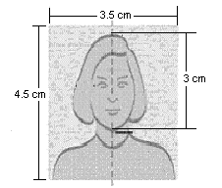
- รูปถ่ายสี หน้าตรง ขนาด 3.5 x 4.5 ซม. ใบหน้าประมาณ 3 ซม. จำนวน 2 รูป ฉากหลังต้องเป็นพื้นสีขาว ถ่ายมาแล้วไม่เกิน 3 เดือน ไม่ซ้ำกับวีซ่าประเทศอื่นๆที่เคยได้รับ เท่านั้น ห้ามใส่คอนแทคเลนส์ ทั้งชนิดมีสี และ ชนิดใส
- หลักฐานการทำงาน / การเรียน
  - กรณีเป็นเจ้าของกิจการบริษัท / ร้านค้า :
หนังสือรับรองบริษัทฯ ประทับตราฯ และเซ็นรับรองทุกหน้า (มีอายุไม่เกิน 3 เดือน) / หรือใบจดทะเบียนพาณิชย์หรือใบจดทะเบียนการค้า
  - กรณีเป็นพนักงาน : จดหมายรับรองการทำงานจากนายจ้าง ระบุตำแหน่ง วันเริ่มงาน เงินเดือน
โดยจดหมายรับรองการทำงานให้ระบุ TO WHOM IT MAY CONCERN (แทนการระบุชื่อประเทศ ไม่จำเป็นต้องระบุชื่อประเทศปลายทาง ในหัวจดหมาย) จดหมายจะต้องออกจากองค์กรหรือบริษัทฯ ที่มีหัวจดหมาย ตราประทับ (ถ้ามี) ที่อยู่ และเบอร์ติดต่ออย่างชัดเจน เป็นภาษาอังกฤษ
  - กรณีที่เป็นข้าราชการ : หนังสือรับรองการทำงานจากหน่วยงาน เป็นภาษาอังกฤษ
  - กรณีเกษียณอายุราชการ : จดหมายเกษียณอายุจากหน่วยงาน (ถ้ามี) สำเนาบัตรข้าราชการบำนาญ
  - กรณีประกอบอาชีพอิสระหรือธุรกิจไม่จดทะเบียน : จดหมายชี้แจงตนเองเกี่ยวกับหน้าที่การงาน เป็นภาษาอังกฤษ สามารถเขียนแนะนำตนเอง พร้อมรูปภาพเป็นหลักฐานประกอบได้ แต่ทั้งนี้ อยู่ที่ดุลยพินิจของเจ้าหน้าที่รับยื่นเท่านั้น
  - กรณีเป็นนักเรียน นักศึกษา : จดหมายรับรองการศึกษา เป็นภาษาอังกฤษ
** หลักฐานการทำงาน / การเรียน ควรมีอายุออกมาแล้วไม่เกิน 30 วัน ณ วันที่นัดยื่นวีซ่า จดหมายต้องเป็นภาษาอังกฤษและต้องสะกด ชื่อ-นามสกุล ให้ถูกต้องตามหน้าหนังสือเดินทาง เท่านั้น กรณีไม่ถูกต้องเจ้าหน้าที่อาจปฏิเสธการรับยื่นได้ **
- หลักฐานการเงิน สถานทูตรับพิจารณา บัญชีออมทรัพย์ เท่านั้น กรุณาจัดเตรียมดังนี้
เอกสารทางการเงิน (Bank Statement) ย้อนหลัง 3 เดือน
** ฉบับจริงออกจากธนาคารเท่านั้น อัพเดทเป็นปัจจุบัน รายการสุดท้ายควรดำเนินการมาแล้ว ไม่เกิน 20 วัน ณ วันที่นัดยื่นวีซ่า **
** ผู้ที่ประกอบอาชีพ มีหน้าที่การงาน จำเป็นจะต้องมีบัญชีส่วนตัวเสมอ บัญชีบริษัท สามาถใช้ประกอบการพิจารณาได้ แต่ไม่สามารถใช้ยื่นแทนบัญชีส่วนตัวได้ ซึ่งหากมีแต่บัญชีบริษัท เจ้าหน้าที่อาจปฏิเสธการรับยื่นได้ **
- สำเนาทะเบียนบ้าน
- สำเนาทะเบียนสมรส / สำเนาทะเบียนหย่า (ถ้ามี)
- สำเนาใบเปลี่ยนชื่อ - เปลี่ยนนามสกุล (ถ้ามี)
- สำเนาสูติบัตร (กรณีผู้เดินทางอายุต่ำกว่า 18 ปีบริบูรณ์)
** เอกสารเพิ่มเติมกรณีเป็นเด็กอายุต่ำกว่า 18 ปีบริบูรณ์และ ไม่เดินทางพร้อมบิดามารดา
หรือเดินทางพร้อมบิดา หรือ มารดา คนใดคนหนึ่ง **
- กรณีเด็ก ไม่ได้เดินทางกับ บิดาและมารดา จำเป็นต้องมี หนังสือยินยอมให้บุตรเดินทาง ไปต่างประเทศ ที่ออกโดยสำนักงานเขตหรืออำเภอ ตามสำเนาทะเบียนบ้าน ทั้งภาษาไทย และ ภาษาอังกฤษ , สำเนาหน้าหนังสือเดินทาง ของบิดา และ มารดา , หนังสือรับรองค่าใช่จ่าย (ภาษาไทย และ ภาษาอังกฤษ) พร้อมลงนามสำเนาถูกต้อง
- กรณีเด็ก ไม่ได้เดินทางกับ บิดา จำเป็นต้องมี หนังสือยินยอมให้บุตรเดินทาง ไปต่างประเทศ (ของมารดา) ให้บุตรเดินทางไปต่างประเทศ ที่ออกโดยสำนักงานเขตหรืออำเภอ ตามทะเบียนบ้าน (ภาษาไทย และ ภาษาอังกฤษ) , สำเนาหน้าหนังสือเดินทาง ของบิดา และ มารดา หนังสือรับรองค่าใช่จ่าย (ภาษาไทย และ ภาษาอังกฤษ)
- กรณีเด็ก ไม่ได้เดินทางกับ มารดา จำเป็นต้องมี หนังสือยินยอมให้บุตรเดินทาง ไปต่างประเทศ (ของบิดา) ให้บุตรเดินทางไปต่างประเทศ ที่ออกโดยสำนักงานเขตหรืออำเภอ ตามทะเบียนบ้าน (ภาษาไทย และ ภาษาอังกฤษ) , สำเนาหน้าหนังสือเดินทาง ของบิดา และ มารดา หนังสือรับรองค่าใช่จ่าย (ภาษาไทย และ ภาษาอังกฤษ)
- เอกสารการปกครองบุตร (ปค.14) กรณีบุตรอยู่ในการดูแลของฝ่ายใดฝ่ายหนึ่ง
- สำเนาพาสปอร์ต ของบิดาและมารดา
- สำเนาทะเบียนมรณะบัตร
** กรณีรับรองการเงินให้บุคคลในครอบครัว จำเป็นต้องเกี่ยวข้องกันทางสายเลือดเท่านั้น บิดา , มารดา , บุตร , พี่ , น้อง , สามี , ภรรยา สามารถอ้างอิงได้จากทะเบียนบ้าน ทะเบียนสมรส จำเป็นต้องแนบสำเนามาด้วย และจำเป็นต้องยื่นเอกสารสำคัญดังนี้ **
- หนังสือรับรองทางการเงิน (Bank Guarantee) ฉบับจริงออกจากธนาคารเท่านั้น โดยระบุชื่อเจ้าของบัญชี (ผู้รับรอง) ยืนยันรับรองให้กับผู้ถูกรับรอง จำเป็นต้องออกมาแล้ว ไม่เกิน 20 วัน ณ วันที่นัดยื่นวีซ่า ** โดยสะกด ชื่อ-นามสกุล ผู้ถูกรับรอง ให้ถูกต้องตามหน้าหนังสือเดินทาง **
- เอกสารทางการเงิน (Bank Statement) ย้อนหลัง 3
** ฉบับจริงออกจากธนาคารเท่านั้น อัพเดทเป็นปัจจุบัน รายการสุดท้ายควรดำเนินการมาแล้ว ไม่เกิน 20 วัน ณ วันที่นัดยื่นวีซ่า **
** จำเป็นต้องใช้ทั้งผู้รับรอง และ ผู้ถูกรับรองไม่ว่ากรณีใดก็ตาม หากไม่เป็นไปตามเงื่อนไข เจ้าหน้าที่อาจปฏิเสธการรับยื่นได้ **
** หลักฐานทางการเงินข้างต้น ต้องเป็นบัญชีเดียวกันเท่านั้น เช่น Bank Guarantee และ Bank Statement คือบัญชีเดียวกัน **
- เอกสารเพื่ออ้างอิงความสัมพันธ์ อาทิ สำเนาทะเบียนบ้าน/สมรส/สูติบัตร
แผนที่การเดินทาง เพื่อยื่นคำร้องขอวีซ่าท่องเที่ยวเชงเก้น ประเทศสเปน

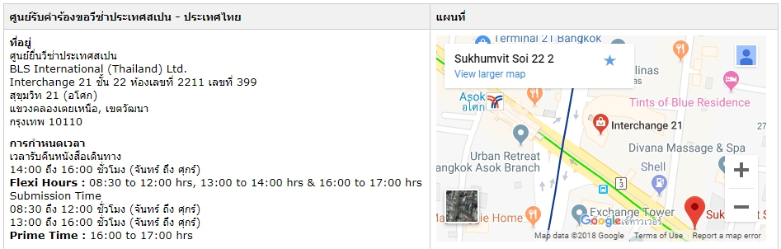

แบบฟอร์มกรอกข้อมูลเบื้องต้น เพื่อยื่นคำร้องขอวีซ่าท่องเที่ยวเชงเก้น ประเทศสเปน
- ชื่อ - นามสกุล ปัจจุบัน ............................................................................................................
- ชื่อ - นามสกุล ตอนเกิด (หากเคยเปลี่ยน) ...................................................................................
- วัน - เดือน - ปีเกิด ..................................................................................................................
- เพศ ชาย หญิง
- สถานภาพสมรส โสด สมรส หย่า หม้าย แยกกันอยู่
- หมายเลขบัตรประชาชน ............................................................................................................
- หมายเลขพาสปอร์ต .................................................................................................................
วันที่ออก ................ วันหมดอายุ ............... สถานที่ออก .............................................................
- ที่อยู่ปัจจุบัน(ที่พักอาศัยอยู่จริง) .............................................................................................
................................................................................................. รหัสไปรษณีย์ .......................
- เบอร์โทรศัพท์มือถือ .......................... อีเมลล์ ........................................................................
- อาชีพปัจจุบัน (การงาน/การเรียน) กรุณาระบุอาชีพ, ตำแหน่ง, หากเป็นแม่บ้าน/เกษียณอายุกรุณาระบุด้วย .....................................................................................................................................
- ชื่อสถานที่ทำงาน/สถานศึกษา และที่อยู่ .................................................................................
................................................................................................. รหัสไปรษณีย์ ......................
เบอร์โทรศัพท์มือถือ ......................... อีเมลล์ .........................................................................
- วีซ่ายุโรป (เชงเก้น) ที่เคยได้รับในระยะเวลา 3 ปีที่ผ่านมา
ไม่เคย
เคยได้รับ
ประเทศ ...................................................... ใช้ได้ตั้งแต่วันที่ .................. ถึงวันที่ ......................
ประเทศ ...................................................... ใช้ได้ตั้งแต่วันที่ .................. ถึงวันที่ ......................
ประเทศ ...................................................... ใช้ได้ตั้งแต่วันที่ .................. ถึงวันที่ ......................
- ท่านเคยถูกปฏิเสธวีซ่าหรือไม่
ไม่เคย เคย (เหตุผลในการปฏิเสธ) ......................................................................
- ความรับผิดชอบค่าใช้จ่ายในการดำรงชีพระหว่างการเดินทางและพำนักของผู้สมัคร
ตัวผู้สมัครเอง
มีผู้อื่นออกค่าใช้จ่ายให้ ระบุ ..................................................... ความสัมพันธ์ ..........................
- ชื่อบุคคลที่เดินทางร่วมกับท่าน ..................................................... ความสัมพันธ์ ..........................

** ผู้สมัครทุกท่านกรุณากรอกข้อมูลตามความเป็นจริงทุกข้อโดยละเอียด
ข้อ 8/9/10/11 กรุณาระบุให้ละเอียดและชัดเจนที่สุดเพื่อ ประโยชน์ของตัวท่านเอง
การพิจารณาอนุมัติวีซ่าเป็นดุลพินิจของทางสถานทูตฯเท่านั้น ทางบริษัทเป็นเพียงตัวกลางในการอำนวยความสะดวกและบริการด้านเอกสารให้แก่ผู้เดินทางเท่านั้น **



